รายงานการประเมินตนเอง (Self Assessment Report : SAR)
ภาคเรียนที่ 2 ประจำปีการศึกษา 2564

ส่วนที่ 1. ข้อมูลส่วนตัว
1.1 ข้อมูลทั่วไป
ชื่อ นายยงยุทธ นามสกุล วงผักเบี้ย ชื่อเล่น ยุทธ
สัญญาติ ไทย เชื้อชาติ ไทย ศาสนา พุทธ
วันเดือนปีเกิด 17 กันยายน พ.ศ. 2529 อายุ 36 ปี
คุณวุฒิการศึกษา ปริญญาตรี ครุศาสตรบัณฑิต (วิทยาศาสตร์) ปริญญาโท บริหารการศึกษา
ภูมิลำเนา เลขที่ 122 หมู่ที่ 10 ตำบล โคกพระ อำเภอ กันทรวิชัย จังหวัด มหาสารคามรหัสไปรษณีย์ 44150 โทรศัพท์ 086-0942354 E-Mail : krujomyuth17@gmail.com
เริ่มรับราชการครูตำแหน่งครูผู้ช่วย เมื่อวันที่ 18 มีนาคม พ.ศ.2557
รับเงินเดือน อันดับครู ค.ศ.2 ขั้น 27,090 บาท
สถานศึกษา โรงเรียนนาเชือกพิทยาสรรค์ สังกัดสำนักงานเขตพื้นที่การศึกษามัธยมศึกษามหาสารคาม
ปฏิบัติหน้าที่การสอน กลุ่มสาระการเรียนรู้วิทยาศาสตร์และเทคโนโลยี ระดับชั้นมัธยมศึกษาปีที่ 3
- แสดงจำนวนวันลา ประจำครึ่งปีงบประมาณ 2564 (1 ตุลาคม 2564 – 31 มีนาคม 2565)
เดือน/ปี | รายการลา
เดือน/ปี | ลาป่วย |  | ลากิจ |  | ลาคลอด/  ลาอุปสมบท |  | ลาเข้ารับ  การตรวจเลือก |  | ลาศึกษาต่อ |  | ขาดราชการ/  ขาดงาน
เดือน/ปี | ครั้ง | วัน | ครั้ง | วัน | ครั้ง | วัน | ครั้ง | วัน | ครั้ง | วัน | ครั้ง | วัน
ต.ค.-63 | - | - | - | - | - | - | - | - | - | - | - | -
พ.ย.-63 | 1 | 1 | - | - | - | - | - | - | - | - | - | -
ธ.ค.-63 | - | - | - | - | - | - | - | - | - | - | - | -
ม.ค.-64 | - | - | - | - | - | - | - | - | - | - | - | -
ก.พ-64 | - | - | - | - | - | - | - | - | - | - | - | -
มี.ค.-64 | - | - | - | - | - | - | - | - | - | - | - | -
รวม | 1 | 1 | - | - | - | - | - | - | - | - | - | -

1.2 ข้อมูลการปฏิบัติหน้าที่
1.2.1 ปฏิบัติหน้าที่การสอนปีการศึกษา 2564
ข้าพเจ้ามีหน้าที่และความรับผิดชอบในการส่งเสริมการเรียนรู้ ทักษะ กระบวนการคิด การมีส่วนร่วมในการจัด กิจกรรมการเรียนการสอนของผู้เรียน ประสานความร่วมมือระหว่างผู้ปกครอง ชุมชน และสถานประกอบการใกล้เคียง เพื่อมีส่วนร่วมในการพัฒนาและส่งเสริมศักยภาพของผู้เรียนตามธรรมชาติของช่วงวัย และบริบทของสถานศึกษา โดยได้รับมอบหมายให้ปฏิบัติหน้าที่ในการจัดกิจกรรมการเรียนการสอนในกลุ่มสาระการเรียนรู้วิทยาศาสตร์และเทคโนโลยี รายละเอียดดังนี้
ที่ | รหัสวิชา | ชื่อวิชา | ชั้น | จำนวนชั่วโมง / สัปดาห์
ภาคเรียนที่ 2
1 | ว23102 | วิทยาศาสตร์พื้นฐาน | ม.3/1,2,4 | 12
2 | ว20242 | วิทยาศาสตร์ล่วงหน้า | ม.3/1-3/4 | 8
3 |  | กิจกรรมลูกเสือ | ม.3 | 1
4 |  | กิจกรรมชุมนุม | ม.5/3 | 1
รวม |  |  |  | 22

1.2.2 ปฏิบัติหน้าที่ครูที่ปรึกษา
ชั้น / ห้อง | จำนวนนักเรียน |  | รวมทั้งสิ้น (คน)
ชั้น / ห้อง | ชาย (คน) | หญิง (คน) | รวมทั้งสิ้น (คน)
มัธยมศึกษาปีที่ 3/4 | 18 | 19 | 37

1.2.3 งานหน้าที่พิเศษ
1.2.3.1 กลุ่มงานแผนงานยุทธศาสตร์และประกันคุณภาพ
- ผู้ช่วยผู้อำนวยการกลุ่มงานประกันคุณภาพ
- หัวหน้าโครงการโรงเรียนคุณภาพประจำตำบล
- หัวหน้าโครงการโรงเรียนในฝันตามมาตรฐานสากล
1.2.3.2 กลุ่มบริหารงานส่งเสริมคุณธรรมจริยธรรมและองค์กรนักเรียน
- หัวหน้างานประชาธิปไตยในโรงเรียนและสภานักเรียน
- ครูที่ปรึกษากิจกรรมบริษัทสร้างการดีและโครงการโรงเรียนสุจริต
ตอนที่ 1 : ระดับความสำเร็จในการพัฒนางานตามมาตฐานตำแหน่ง (60 คะแนน)

ข้าพเจ้านายยงยุทธ วงผักเบี้ย ตำแหน่ง ครู วิทยฐานะ ครูชำนาญการ ได้แสดงเจตจำนงในแบบข้อตกลงในการพัฒนางานสายครูผู้สอน (วPA 1/ส) กับผู้บริหารสถานศึกษา ปีงบประมาณ 2564 ระหว่างวันที่ 1 เดือน ตุลาคม พ.ศ. 2564 ถึงวันที่ 30 เดือน กันยายน พ.ศ. 2565 ตามมาตรฐานและวิทยฐานะที่ดำรงอยู่ในปัจจุบัน นั้น
ข้าพเจ้าจึงได้รายงานผลการปฏิบัติงานรอบการประเมินครั้งที่ 1 (1 ตุลาคม 2564 – 31 มีนาคม 2565) ตามลักษณะงานที่ปฏิบัติตามมาตรฐานตำแหน่ง ดังนี้

องค์ประกอบที่ 1 : ประสิทธิภาพและประสิทธิผลการปฏิบัติงานตามมาตรฐานตำแหน่ง
ตอนที่ 1 : ด้านที่ 1 : การจัดการเรียนรู้
ตัวชี้วัดที่ 1.1 สร้างและหรือพัฒนาหลักสูตร
ข้าพเจ้าดำเนินการวิเคราะห์หลักสูตรแกนกลางการศึกษาขั้นพื้นฐาน พุทธศักราช ๒๕๕๑ หลักสูตรสถานศึกษา สาระ มาตรฐานการเรียนรู้ และตัวชี้วัดหรือผลการเรียนรู้ เพื่อให้ผู้เรียนได้พัฒนาสมรรถนะและการเรียนรู้เต็มศักยภาพ โดยมีการปรับประยุกต์ให้สอดคล้องกับบริบทของสถานศึกษา ผู้เรียนและท้องถิ่น และสามารถแก้ปัญหาในการจัดการเรียนรู้ได้ และเพื่อจัดทำคำอธิบายรายวิชา ออกแบบหน่วยการเรียนรู้โดยให้คลอบคลุมเนื้อหาของหลักสูตร โดยดำเนินการจัดทำหลักสูตรรายวิชา ตามภาระงานสอนที่ได้รับมอบหมาย
ทั้งนี้ หลักสูตรรายวิชาที่จัดทำขึ้นสามารถนำไปใช้ในการจัดการเรียนรู้ได้อย่างเหมาะสม ตามบริบทของสถานศึกษา และช่วงวัยของผู้เรียน โดยมีการบันทึกผลการใช้หลักสูตรรายวิชาเพื่อนำผลไปใช้ในการปรับปรุงหรือพัฒนาหลักสูตรในครั้งต่อไป
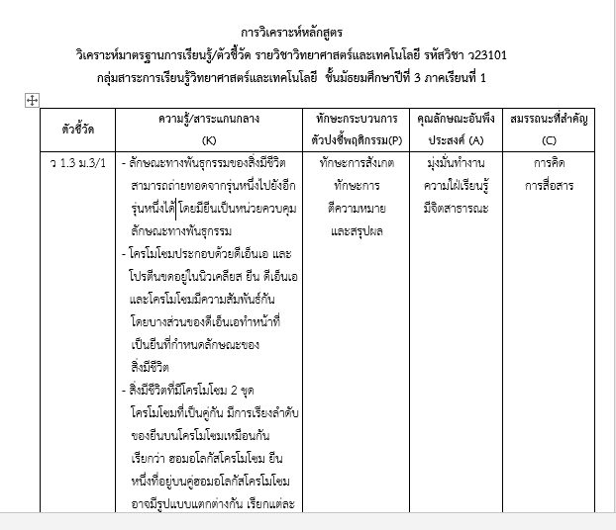
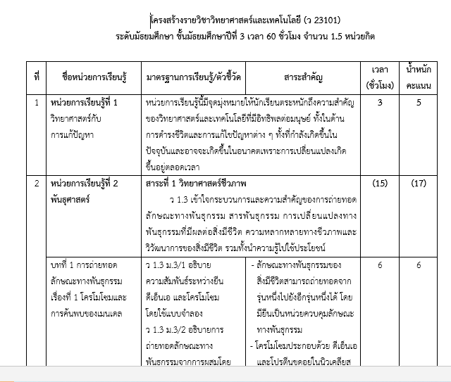
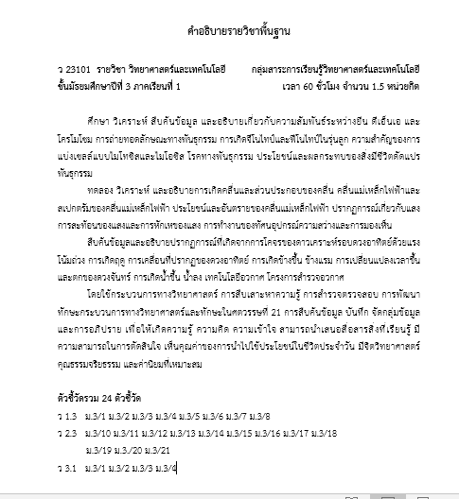
ตัวชี้วัดที่ 1.2 ออกแบบการจัดการเรียนรู้
ข้าพเจ้าดำเนินการจัดทำและพัฒนาหน่วยการเรียนรู้ที่สอดคล้องกับคำอธิบายรายวิชา ธรรมชาติของสาระการเรียนรู้ เหมาะสมกับผู้เรียน บริบทของสถานศึกษาและท้องถิ่น เน้นผู้เรียนเป็นสำคัญ เพื่อให้ผู้เรียนมีความรู้ ทักษะ คุณลักษณะประจำวิชา คุณลักษณะอันพึงประสงค์และสมรรถนะที่สำคัญ ตามหลักสูตร โดยมีการออกแบบการจัดการเรียนรู้ที่สามารถแก้ไขปัญหาในการจัดการเรียนรู้ ทำให้ผู้เรียนมีกระบวนการคิดและค้นพบองค์ความรู้ด้วยตนเอง และสร้างแรงบันดาลใจ ตามภาระงานสอนที่ได้รับมอบหมาย
โดยเลือกรูปแบบการจัดการเรียนรู้แบบกระบวนสืบเสาะหาความรู้ 5 ขั้น คือ 1.การสร้างความสนใจ 2.การสำรวจและค้นหา 3.การอธิบาย 4.การขยายความรู้ 5.การประเมินผล และการจัดกิจกรรมการเรียนรู้แบบ Active Learning ทุกหน่วยการเรียนรู้ โดยมีการออกแบบสื่อ นวัตกรรม เทคโนโลยี และการวัดและประเมินผลการเรียนรู้ เพื่อให้ผู้เรียนได้รับการพัฒนาเต็มตามศักยภาพ บรรลุตามมาตรฐานการเรียนรู้ ตลอดจนดำเนินการประเมินผลการใช้หน่วยการเรียนรู้และนำผลการประเมินมาปรับปรุงพัฒนาให้มีคุณภาพของหน่วยการเรียนรู้ให้สูงขึ้น
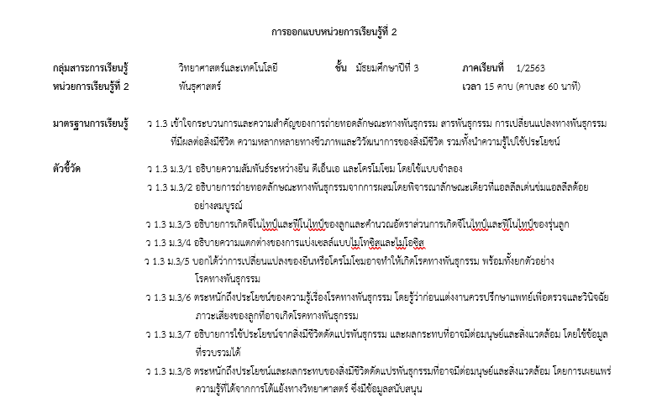
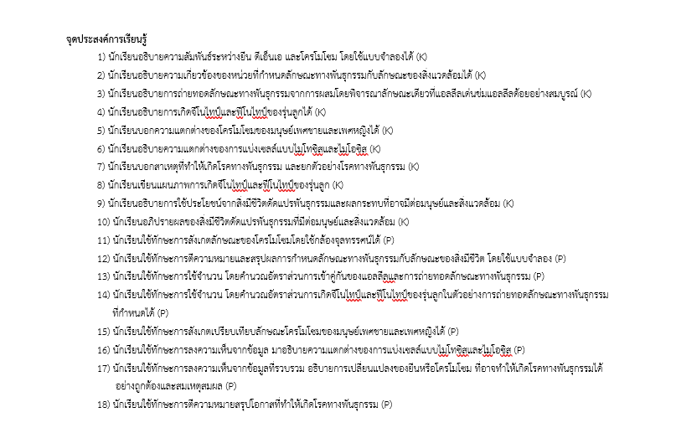
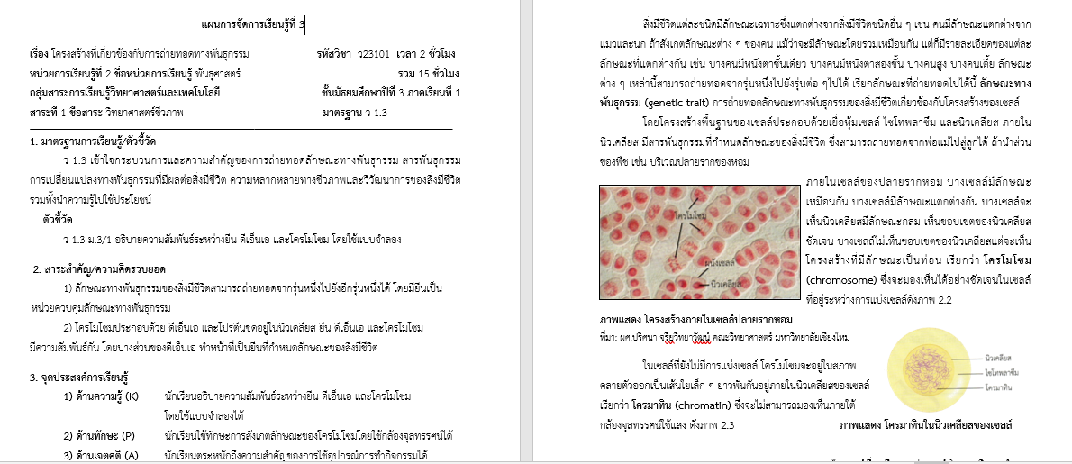

ตัวชี้วัดที่ 1.3 จัดกิจกรรมการเรียนรู้ ข้าพเจ้าได้นำแผนการจัดการเรียนรู้ที่ได้ออกแบบการจัดการเรียนรู้แบบ Active Learning ไว้มาจัดกิจกรรมการเรียนรู้กับผู้เรียนในห้องเรียนแบบกระบวนสืบเสาะหาความรู้ 5 ขั้น คือ 1.การสร้างความสนใจ 2.การสำรวจและค้นหา 3.การอธิบาย 4.การขยายความรู้ 5.การประเมินผล และได้เปิดชั้นเรียนเพื่อรับการนิเทศการสอนด้วยกระบวนการชุมชนการเรียนรู้ทางวิชาพ (PLC) พร้อมทั้งได้นำเอาปัญหาที่เกิดขึ้นในชั้นเรียนมาทำการ PLC กับคณะครูในกลุ่มสาระการเรียนรู้วิทยาศาสตร์และเทคโนโลยีเพื่อหาแนวทางในการแก้ไขปัญหาที่เกิดขึ้นเพื่อพัฒนานักเรียนให้มีคุณภาพต่อไป
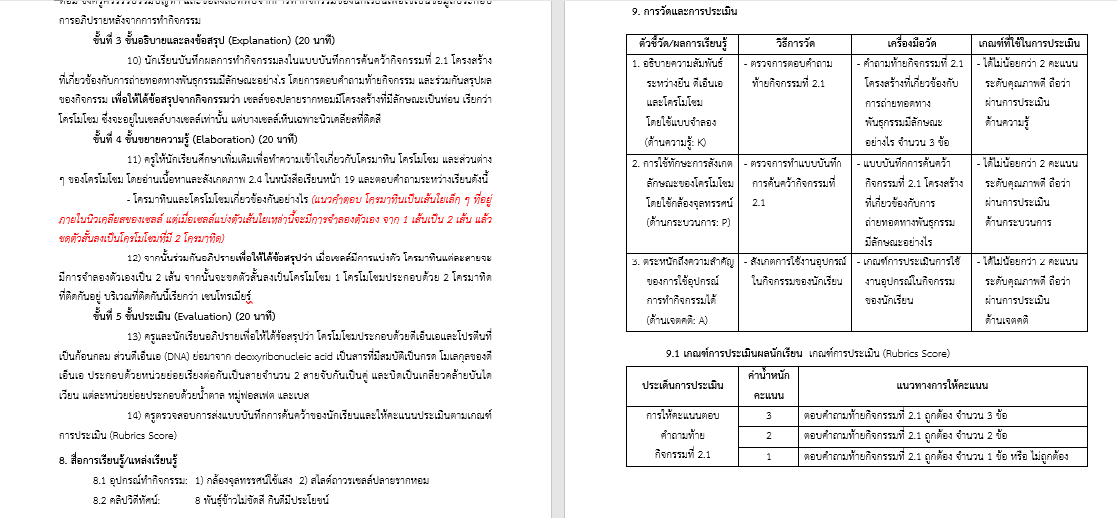
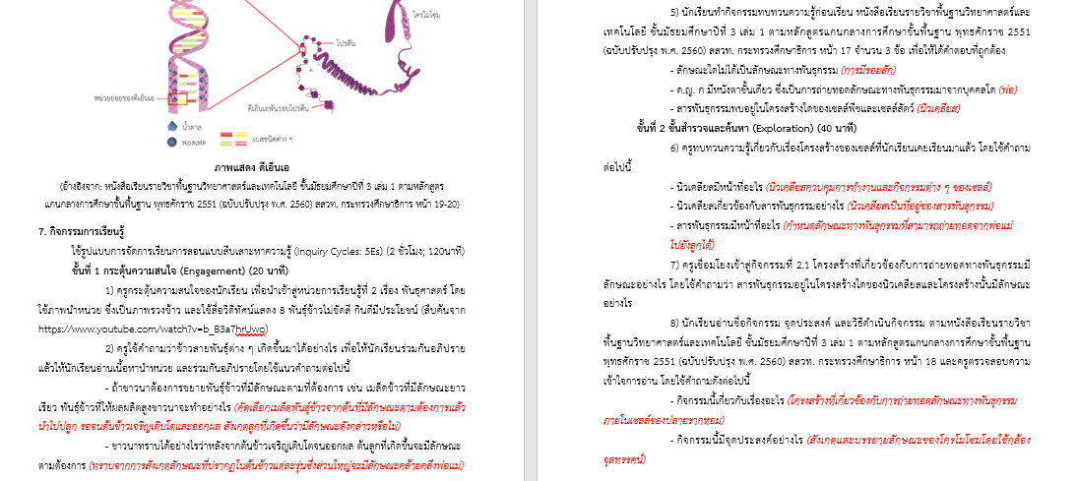

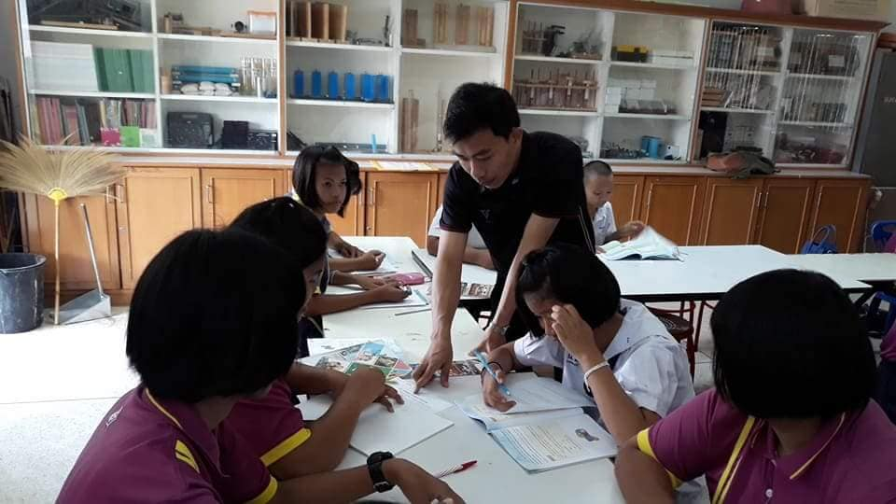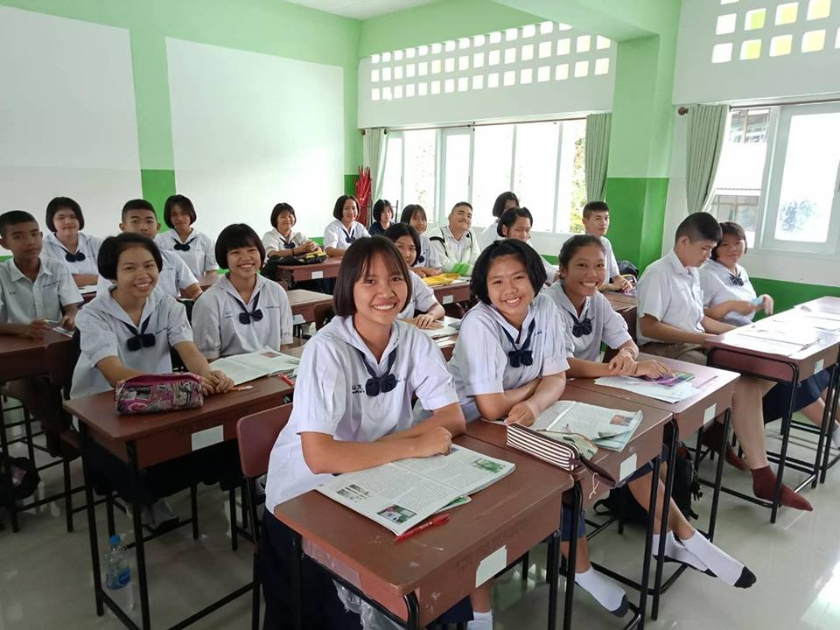
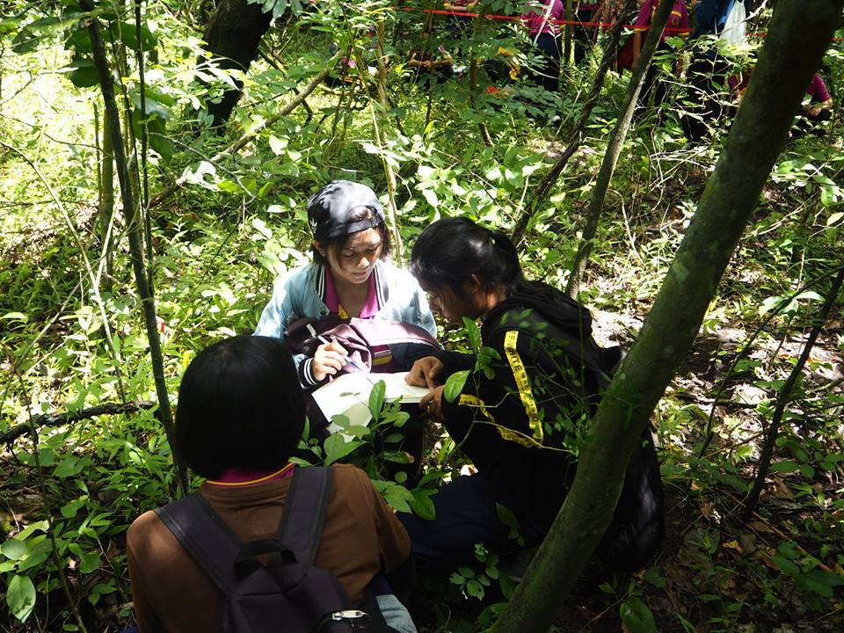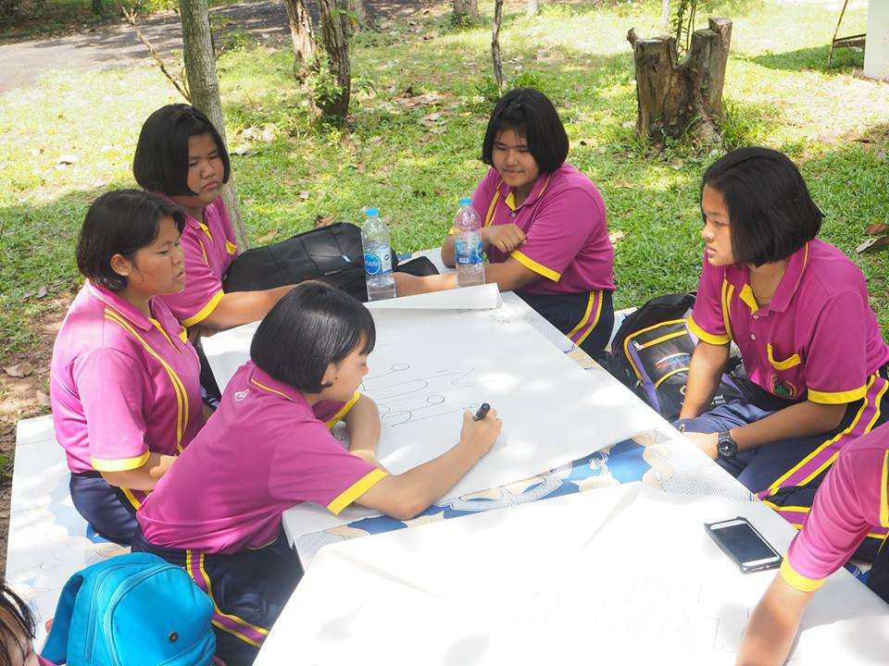
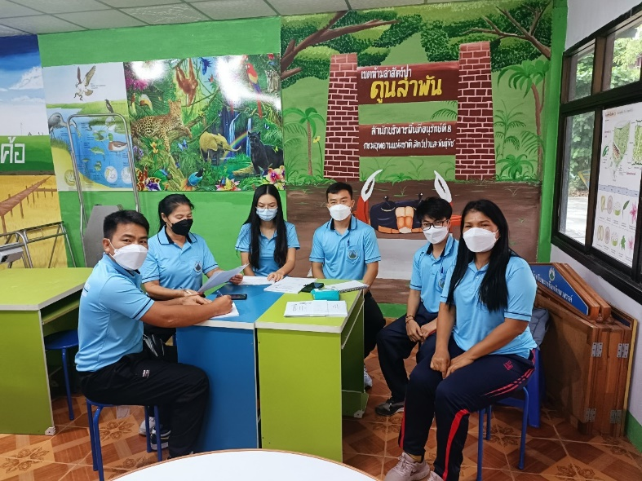
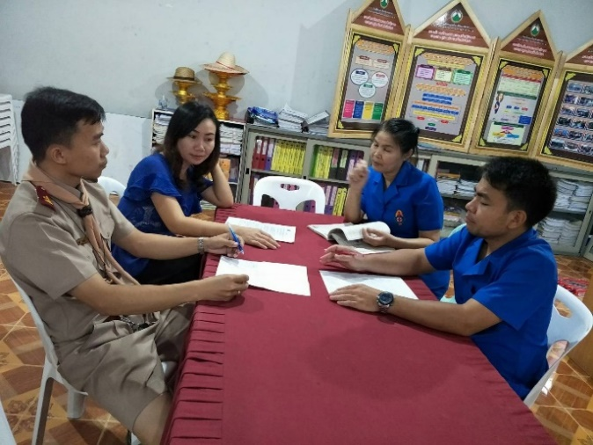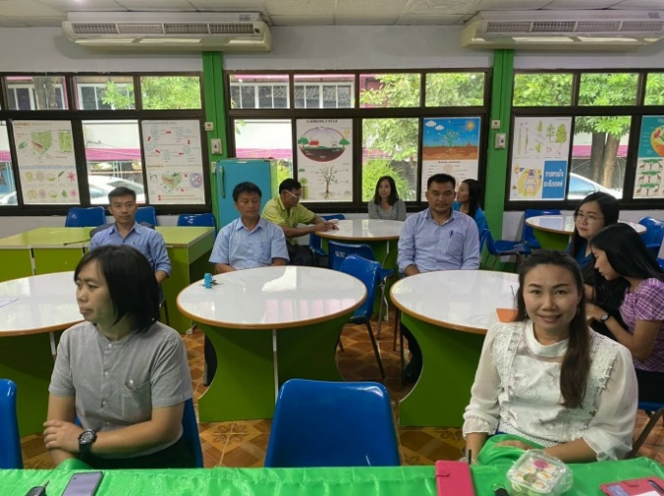

ตัวชี้วัดที่ 1.4 สร้างและหรือพัฒนาสื่อ นวัตกรรม เทคโนโลยีและแหล่งเรียนรู้ ข้าพเจ้าดำเนินการสร้างและพัฒนาสื่อการเรียนการสอนโดยใช้โปรแกรมสร้างงานนำเสนอข้อมูล (Microsoft PowerPoint) เพื่อใช้ประกอบการอธิบายเนื้อหาในการจัดการเรียนรู้ สามารถแก้ไขปัญหาในการเรียนรู้ของผู้เรียน และทำให้ผู้เรียนมีทักษะการคิดและสามารถสร้างนวัตกรรมได้นอกจากนี้ได้ดำเนินการพัฒนานวัตกรรมประกอบการจัดการเรียนการสอนในรูปแบบเอกสารประกอบการเรียน ข้าพเจ้าได้มีการสร้างและพัฒนา สื่อนวัตกรรมเทคโนโลยีทางการศึกษาและแหล่งเรียนรู้นำไปใช้ในการจัดการเรียนรู้เหมาะสมกับผู้เรียนหรือผู้เข้ารับการฝึกอบรมสอดคล้องกับเนื้อหาสาระรายวิชาวิทยาศาสตร์พื้นฐาน และจุดประสงค์การเรียนรู้ มีการประเมินผลการใช้สื่อ นวัตกรรม เทคโนโลยีทางการศึกษาและแหล่งเรียนรู้ และนำผลการประเมินไปปรับปรุงพัฒนาให้มีคุณภาพสูงขึ้น
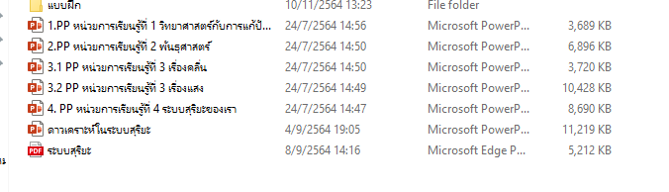
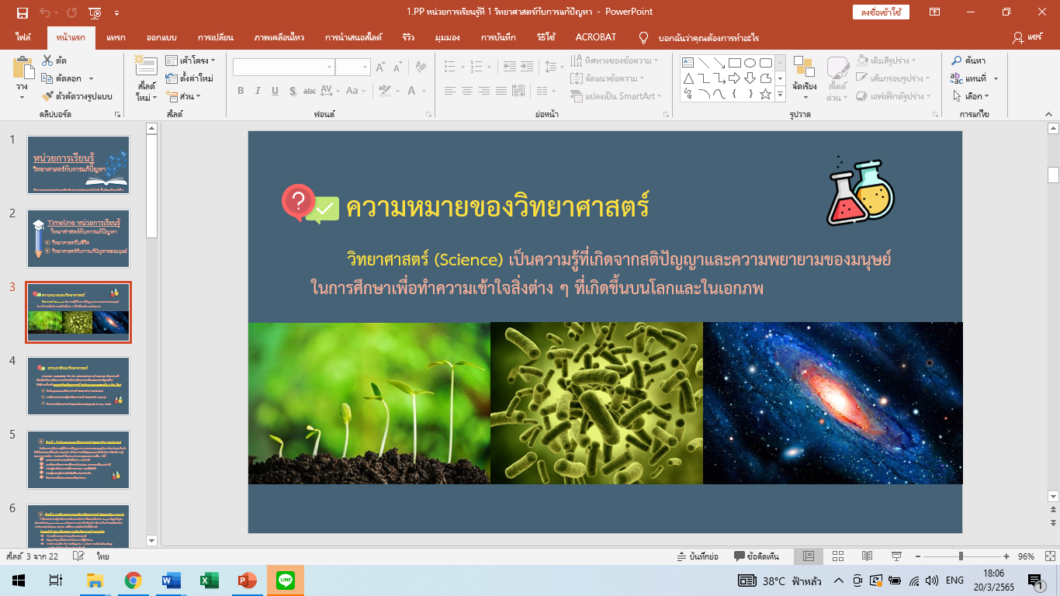
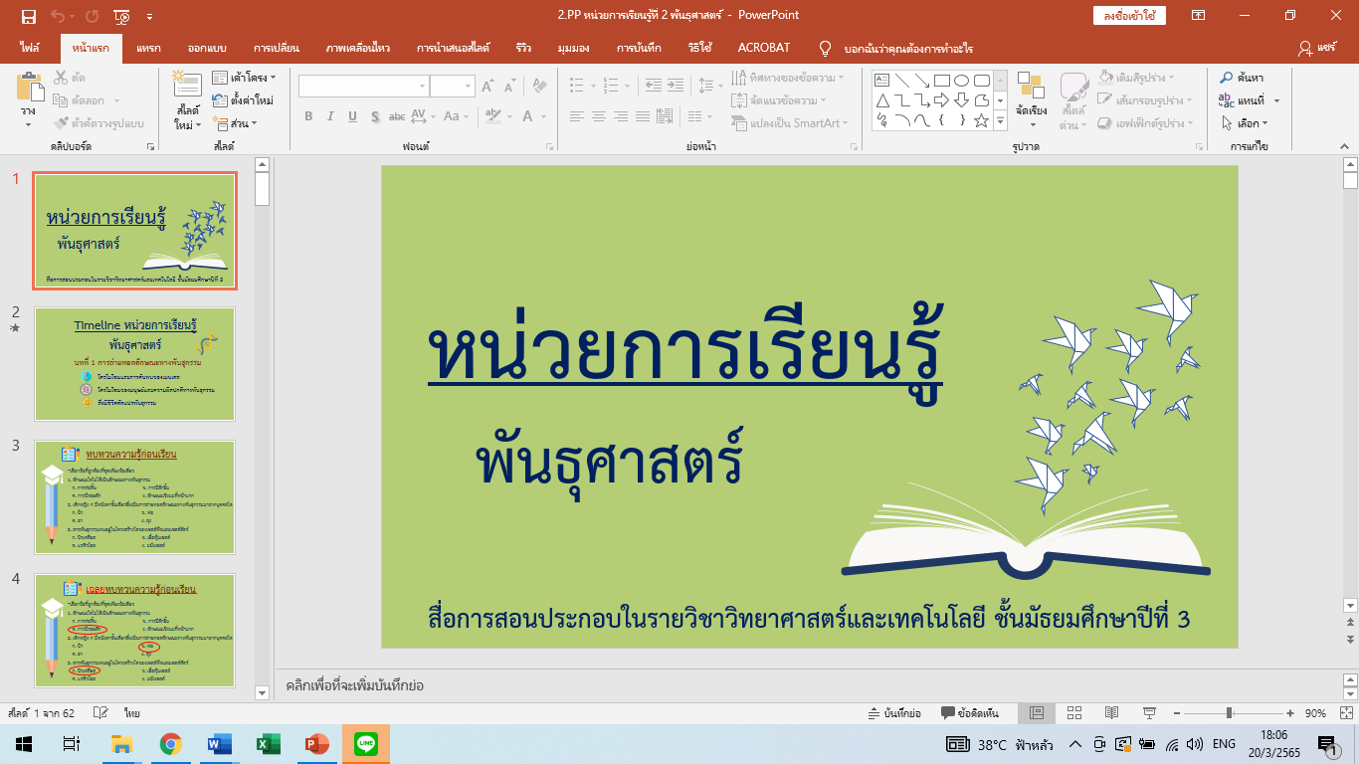
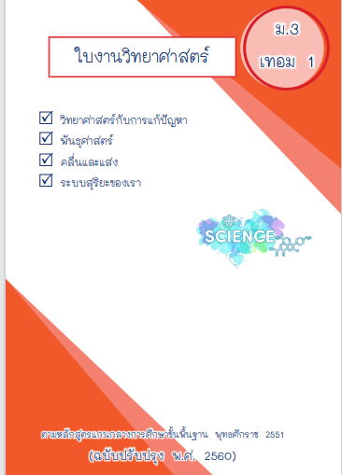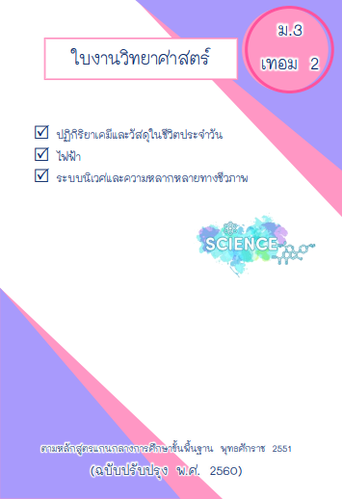
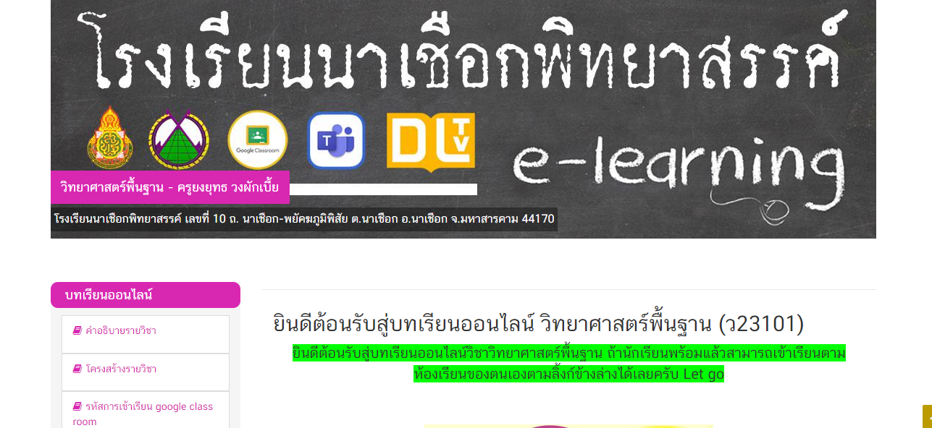
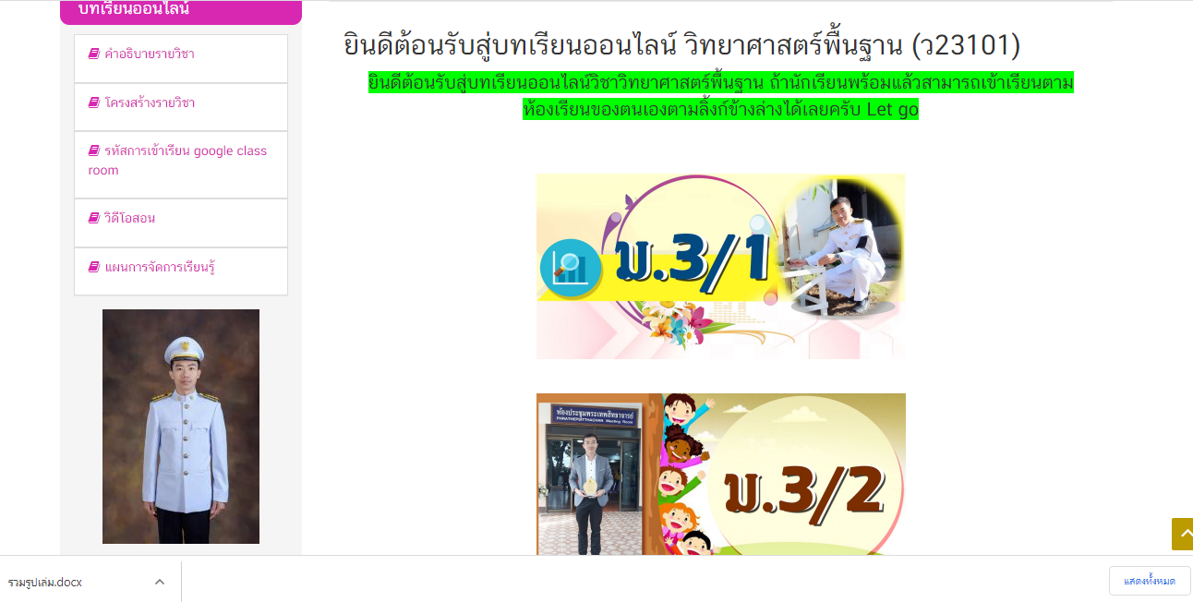
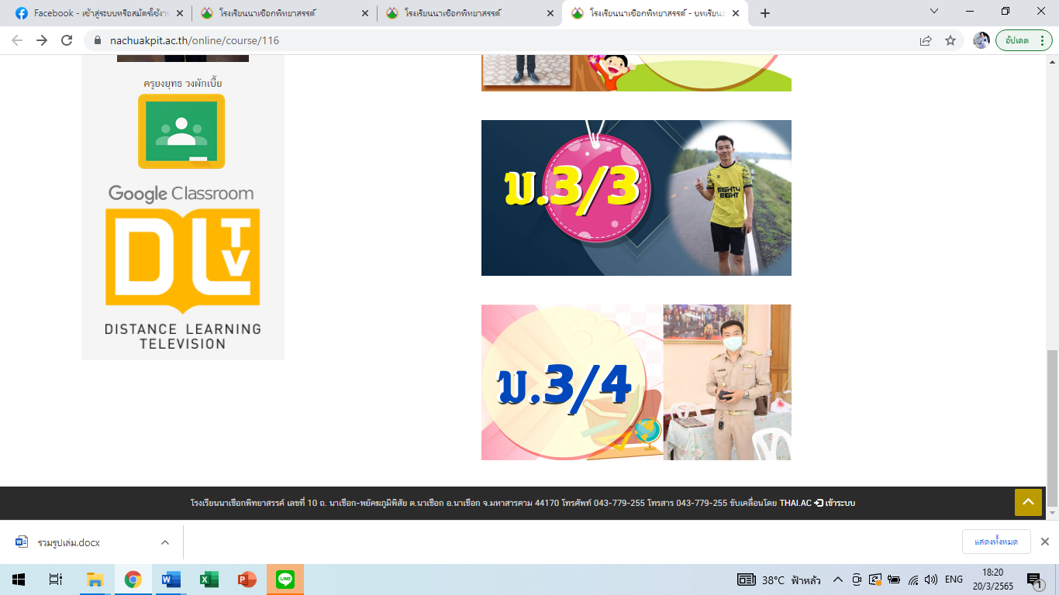
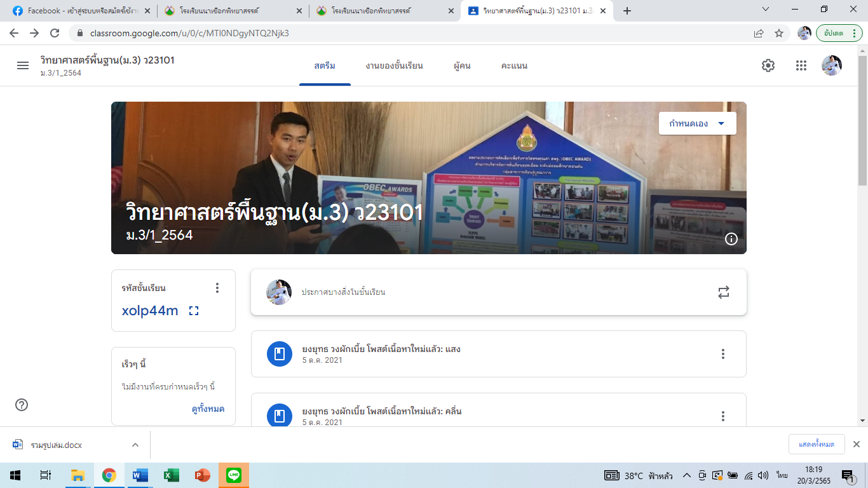
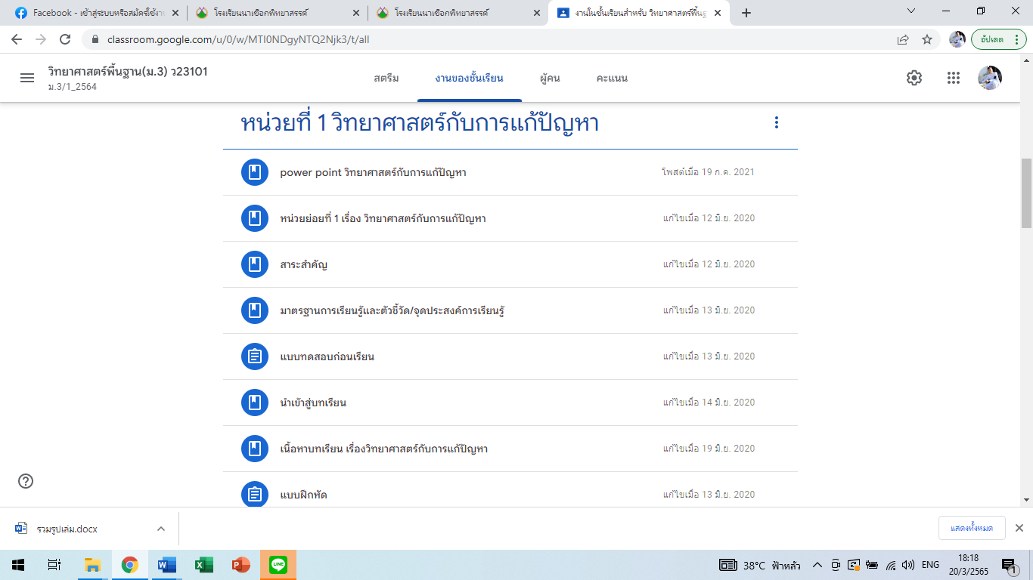
ตัวชี้วัดที่ 1.5 วัดและประเมินผลการเรียนรู้ ข้าพเจ้ามีผลการจัดกิจกรรมการเรียนรู้ที่ทำให้ผู้เรียนมีความรู้ ทักษะ คุณลักษณะ ตามมาตรฐานการเรียนรู้ และตัวชี้วัดของสาระการเรียนรู้ มีสมรรถนะที่สำคัญ และคุณลักษณะอันพึงประสงค์ตามหลักสูตร โดยได้วิเคราะห์หลักสูตรแกนกลางการศึกษาขั้นพื้นฐาน มาตรฐานการเรียนรู้ และตัวชี้วัด แล้วนำไปจัดทำคำอธิบายรายวิชา หน่วยการเรียนรู้ ในรายวิชาวิทยาศาสตร์ จนเกิดผลการจัดการเรียนรู้แก่ชั้นมัธยมศึกษาปีที่ 3 ของโรงเรียน และกิจกรรมพัฒนาผู้เรียน ลูกเสือ ชุมนุมกิจกรรมสภานักเรียน ตามเอกสารหลักฐานในแบบบันทึกผลการเรียนรู้รายวิชา (ปพ.5) นักเรียนมีผลการเรียนในรายวิชา วิทยาศาสตร์พื้นฐาน รหัสวิชา ว23102 และรายวิชา วิทยาศาสตร์ล่วงหน้า ว20242 ที่ข้าพเจ้าสอน ผ่านเกณฑ์ ตามค่า เป้าหมายที่สถานศึกษากำหนดคิดเป็นร้อยละ 80.00 ขึ้นไป
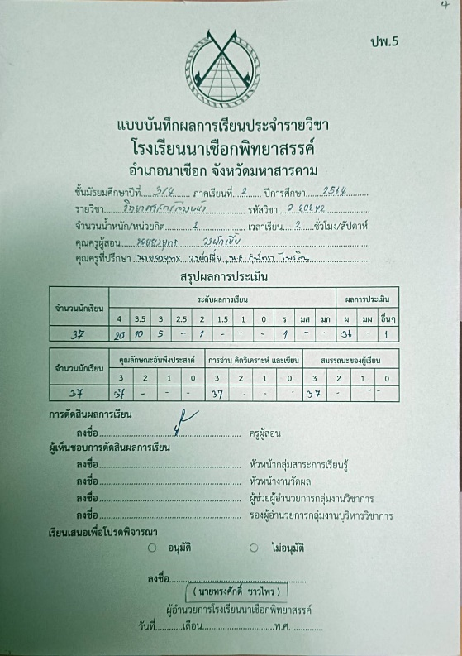
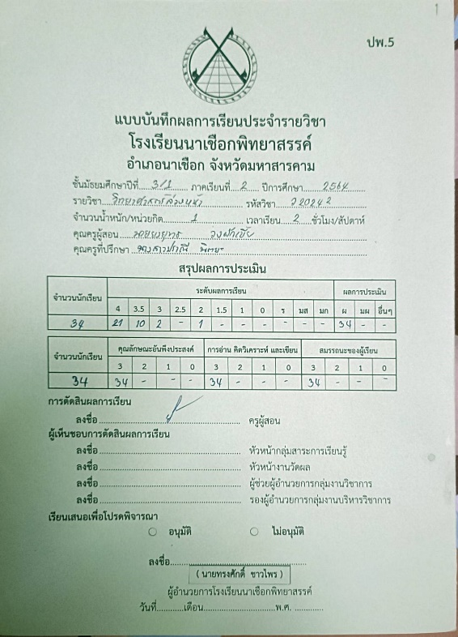
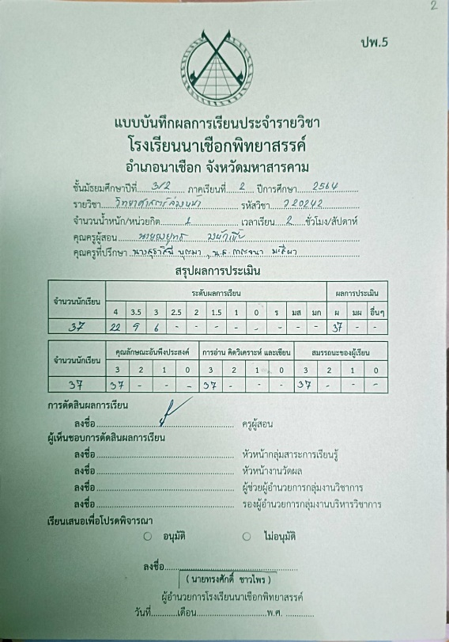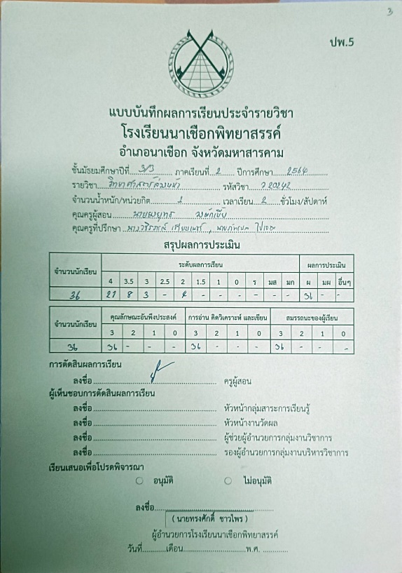

ตัวชี้วัดที่ 1.6 ศึกษา วิเคราะห์ และสังเคราะห์ เพื่อแก้ไขปัญหา หรือพัฒนาการเรียนรู้ ข้าพเจ้าได้ศึกษา วิเคราะห์ สังเคราะห์ ปัญหาที่เกิดจากการจัดการเรียนการสอน หรือการเรียนรู้ของผู้เรียน โดยใช้ระบบวิธีการ วิจัยเพื่อแก้ปัญหาหรือพัฒนาการเรียนรู้ของผู้เรียน เพื่อแก้ไขปัญหาหรือพัฒนาการเรียนรู้ที่ส่งผลต่อคุณภาพผู้เรียน และนำผลการศึกษา วิเคราะห์ และสังเคราะห์มาใช้แก้ไขปัญหาหรือพัฒนาการจัดการเรียนรู้ ข้าพเจ้าได้ดำเนินการวิจัยเพื่อพัฒนาผู้เรียน อันมีสาเหตุในการจัดกระบวนการเรียนรู้ในชั้นเรียนครูจะต้องจัดประสบการณ์การเรียนรู้ให้กับนักเรียนทั้งชั้นซึ่งมีความสามารถพื้นฐานแตกต่างกันออกไป ทำให้บางครั้งเกิดปัญหากับผู้สอนที่ต้องจัดกิจกรรมหลากหลายสนองตอบต่อผู้เรียนแต่ละคน ข้าพเจ้าได้ทำการสอนควบคู่กับการสังเกต เก็บรวบรวมข้อมูลนักเรียนในชั้นมาวิเคราะห์ ศึกษาสภาพ เพื่อที่จะทำการวิจัยในชั้นเรียนจนค้นพบกระบวนการแก้ไขปัญหาหรือพัฒนาการจัดการเรียนรู้อย่างเป็นระบบแล้วพัฒนาเป็นนวัตกรรม ที่ส่งผลต่อการพัฒนาคุณภาพผู้เรียนได้เต็มตามศักยภาพ และนำไปเผยแพร่ การพัฒนาผลสัมฤทธิ์ทางการเรียนวิทยาศาสตร์ เรื่อง ความสัมพันธ์ระหว่าง กระแสไฟฟ้าและความต่างศักย์ไฟฟ้า ที่ได้รับวิธีการสอนที่เน้นผู้เรียนเป็นศูนย์กลาง โดยการสอนแบบซิปปา จากการจัดการเรียนการสอนรายวิชาวิทยาศาสตร์พื้นฐาน ชั้นมัธยมศึกษาปีที่ 3 จากการจัดการเรียนการสอน การวิเคราะห์สภาพปัญหา บันทึกแผนการจัดการเรียนรู้ ชิ้นงานของผู้เรียน พบว่า ผู้เรียนขาดทักษะในการเรียนเรื่องความสัมพันธ์ระหว่าง กระแสไฟฟ้าและความต่างศักย์ไฟฟ้าไม่สามารถตอบคำถามจากเนื้อเรื่องได้ ครูผู้สอนจึงมีการแก้ไขปัญหาการอ่านจับใจความสำคัญ เพื่อพัฒนาการจัดการเรียนรู้และคุณภาพผู้เรียน โดยโดยใช้รูปแบบการสอน แบบซิปปา รายวิชาวิทยาศาสตร์พื้นฐาน นักเรียนระดับชั้นมัธยมศึกษาปีที่3เพื่อการจัดการเรียนรู้ให้เป็นไปตามสมรรถนะของผู้เรียนและผลการเรียนรู้ตามหลักสูตร
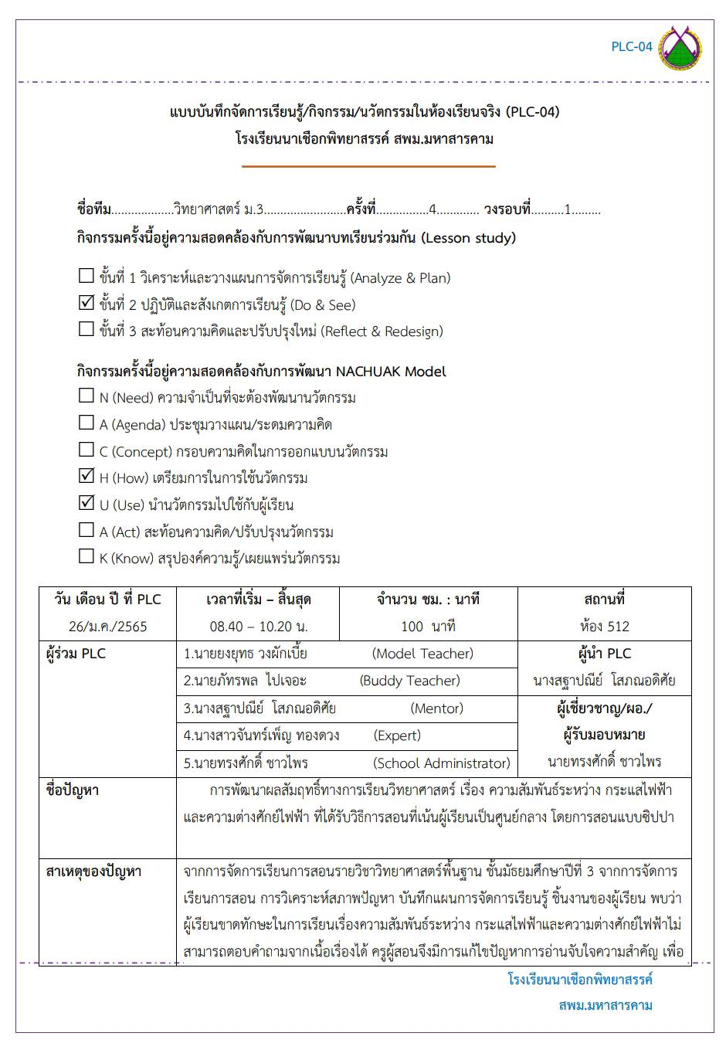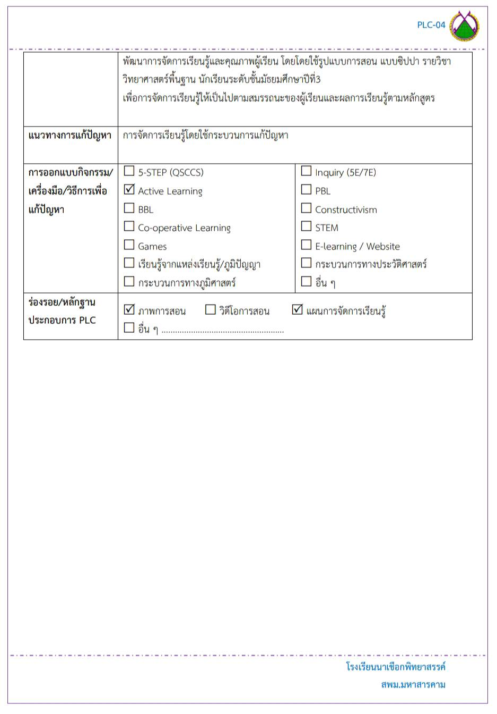
ตัวชี้วัดที่ 1.7 จัดบรรยากาศที่ส่งเสริมและพัฒนาผู้เรียน ข้าพเจ้าได้ดำเนินการจัดสภาพแวดล้อม บรรยากาศในชั้นเรียนที่ส่งเสริมและเอื้อต่อการเรียนรู้ สอดคล้องกับความแตกต่างผู้เรียนเป็นรายบุคคล สามารถแก้ไขปัญหาการเรียนรู้ สร้างแรงบันดาลใจส่งเสริมและพัฒนาผู้เรียนให้เกิดกระบวนการคิด ทักษะชีวิต ทักษะการทำงาน ทักษะการเรียนรู้และนวัตกรรม ทักษะด้านสารสนเทศ สื่อ และเทคโนโลยี กระตุ้นความสนใจใฝ่รู้ ใฝ่ศึกษา อบรมบ่มนิสัย ตลอดจนส่งเสริมให้ผู้เรียนเกิดกระบวนการคิด จากการจัดกิจกรรมการเรียนการสอน ทักษะชีวิตจากการให้ผู้เรียนได้ลงมือทำ ปฏิบัติจริง ดำเนินกิจกรรม และแก้ปัญหาที่เกิดขึ้น ทักษะการทำงาน จากการปฏิบัติกิจกรรมที่มอบหมายทั้งลักษณะงานเดี่ยวและกระบวนการทำงานเป็นกลุ่ม เพื่อส่งเสริมให้ผู้เรียนเกิดทักษะและกระบวนการคิด ในการเรียนรู้อย่างสูงสุด
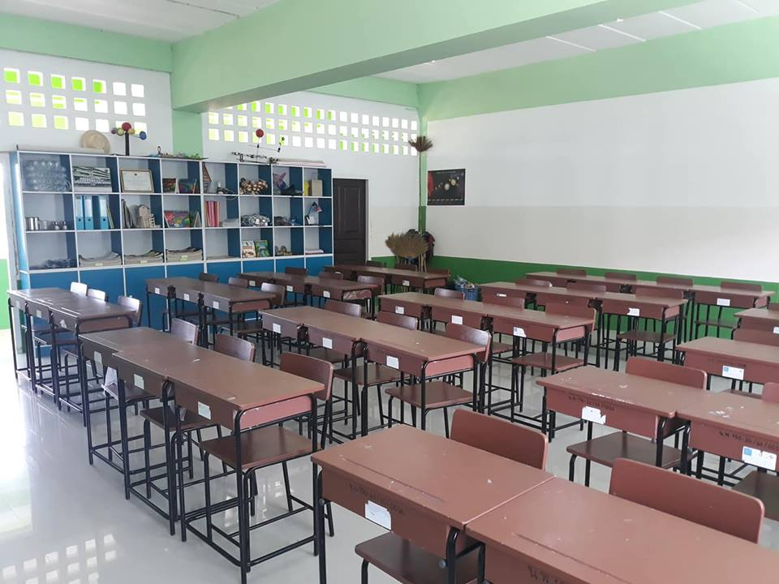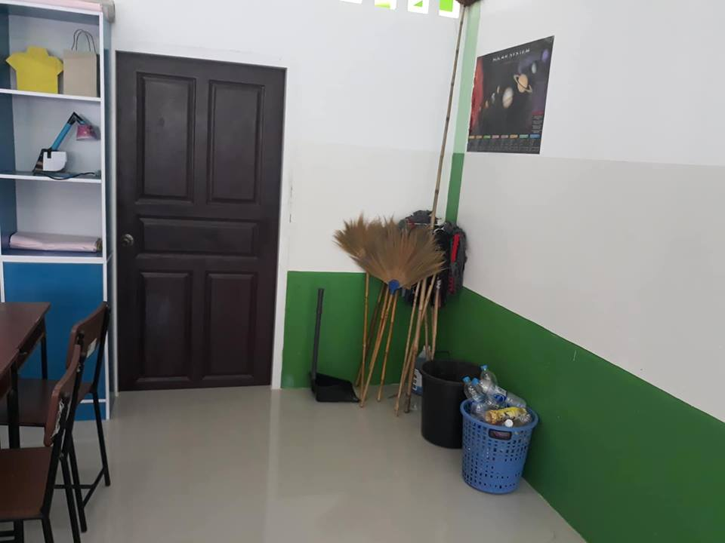
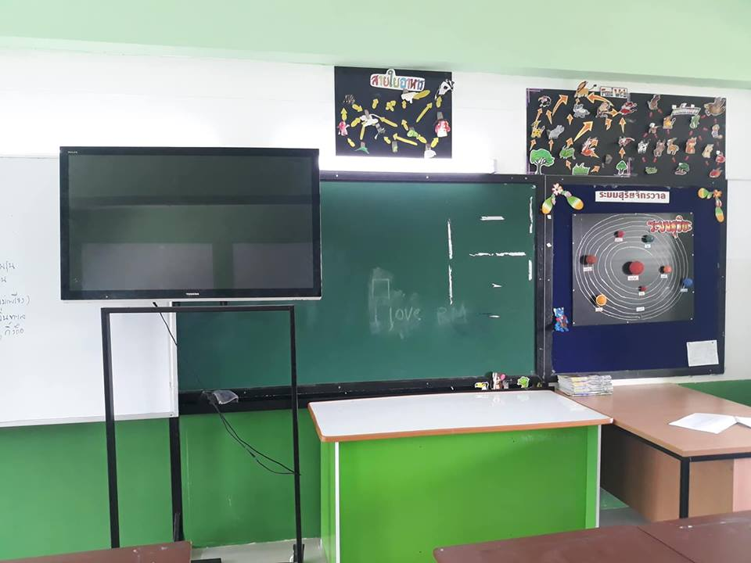
ตัวชี้วัดที่ 1.8 อบรมและพัฒนาคุณลักษณะที่ดีของผู้เรียน ข้าพเจ้าปลูกฝังค่านิยม และคุณลักษณะที่ดี เหมาะสมกับผู้เรียนให้เกิดขึ้นอย่างต่อเนื่อง โดยคำนึงถึงความแตกต่างของผู้เรียนเป็นรายบุคคล และสามารถแก้ไขปัญหาผู้เรียนได้ เพื่อให้ผู้เรียนมีค่านิยมที่ดีงาม และปลูกฝังความเป็นประชาธิปไตยอันมีพระมหากษัตริย์ทรงเป็นประมุข ตลอดจน การส่งเสริมและเป็นแบบอย่างให้ผู้เรียนเข้าร่วมกิจกรรมเนื่องในวันสำคัญต่างๆที่เกี่ยวข้องกับศาสนาที่ตนนับถือ สถาบันพระมหากษัตริย์ ทั้งที่โรงเรียนและชุมชนจัดขึ้น ตลอดจนสร้างแรงบันดาลใจและส่งเสริมให้ผู้เรียนเกิดความมั่นใจในการพัฒนาตนเองเต็มตามศักยภาพ เพื่อค้นหาความถนัดและความชอบของตน โดยคำนึงถึงความปลอดภัยและความสุขของผู้เรียนเป็นสำคัญ
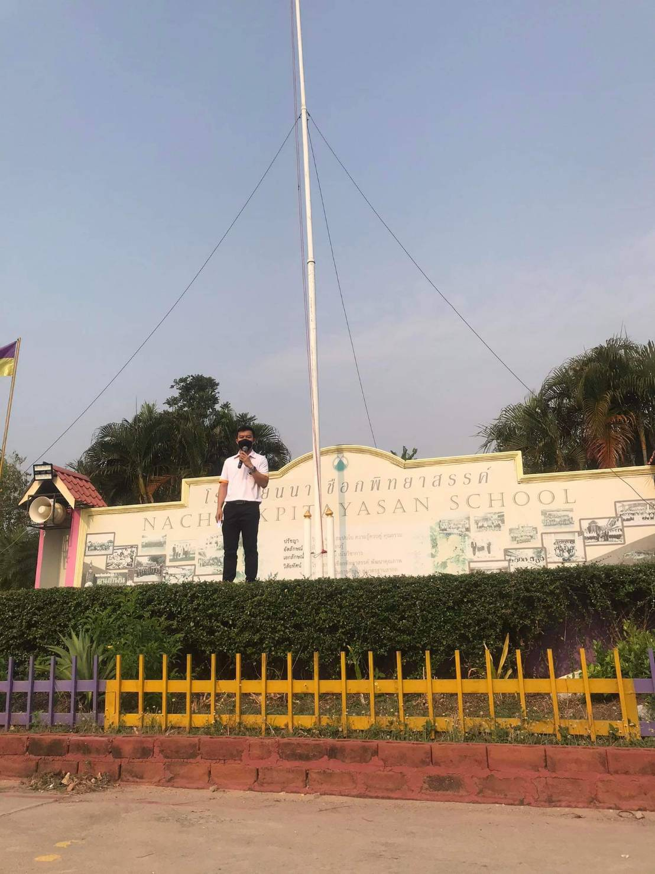
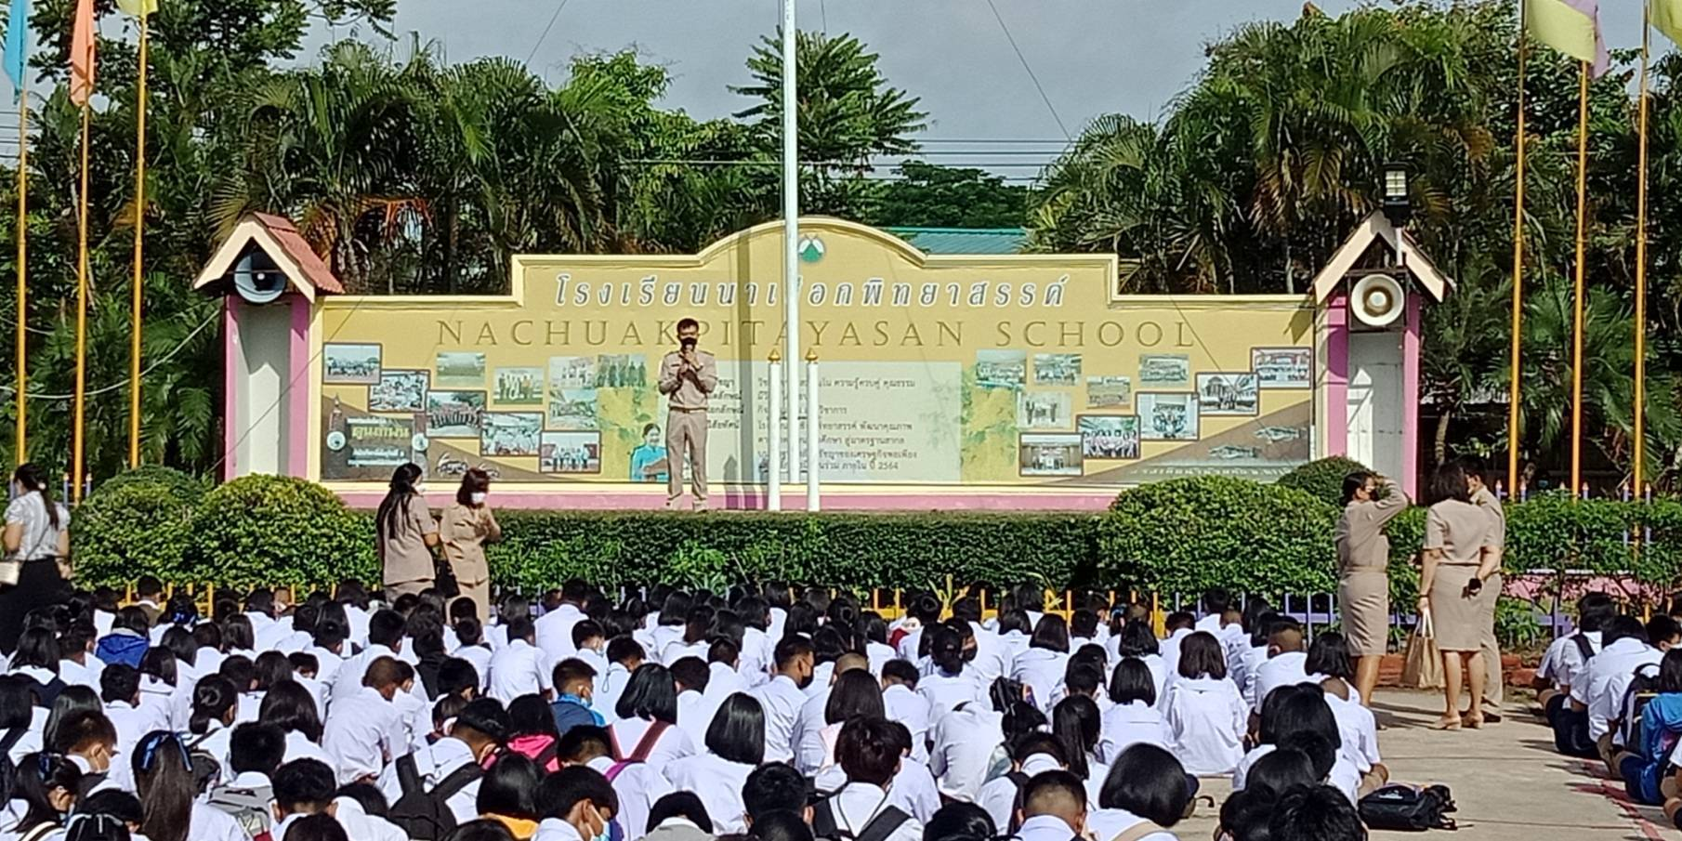

องค์ประกอบที่ 1 : ประสิทธิภาพและประสิทธิผลการปฏิบัติงานตามมาตรฐานตำแหน่ง
ตอนที่ 1 : ด้านที่ 2 การส่งเสริมและสนับสนุนการจัดการเรียนรู้
ตัวชี้วัดที่ 2.1 จัดทำข้อมูลสารสนเทศของผู้เรียนและรายวิชา
ข้าพเจ้ามีการจัดทำข้อมูลสารสนเทศของผู้เรียนและรายวิชา ให้เป็นปัจจุบันเพื่อใช้ในการส่งเสริมและสนับสนุนการเรียนรู้และพัฒนาคุณภาพของผู้เรียนให้เกิดประโยชน์สูงสุดในการจัดกิจกรรมการเรียนการสอนในชั้นเรียน อาทิเช่น ข้อมูลการวิเคราะห์ผู้เรียนเป็นรายบุคคล การจัดทำระบบดูแลช่วยเหลือนักเรียน งานธุรการในห้องเรียน แบบ ปพ.ทะเบียนแสดงผลการเรียน อื่นๆเป็นต้น และประสานความร่วมมือกับผู้มีส่วนเกี่ยวข้องเพื่อพัฒนาและแก้ไขปัญหาผู้เรียน เพื่อใช้ในการส่งเสริมสนับสนุนการเรียนรู้ แก้ไขปัญหาและพัฒนาคุณภาพผู้เรียน มีการเช็คชื่อติดตามการเข้าแถวหน้าเสาธงของนักเรียนในที่ปรึกษา เพื่อติดตาม ตรวจสอบการมาโรงเรียนของนักเรียน เมื่อเกิดปัญหาจะได้หาแนวทางในการแก้ปัญหา และมีการเช็คชื่อนักเรียนเวลาเข้าเรียนของนักเรียนในชั้นเรียนในรายวิชาที่สอนเพื่อให้นักเรียนและผู้ปกครองสามารถตรวจสอบการเข้าเรียนของตัวเองหรือการเข้าเรียนของบุตรหลาน เมื่อเกิดปัญหาจะได้หาแนวทางร่วมกันกับครูที่ปรึกษาและครูประจำรายวิชา
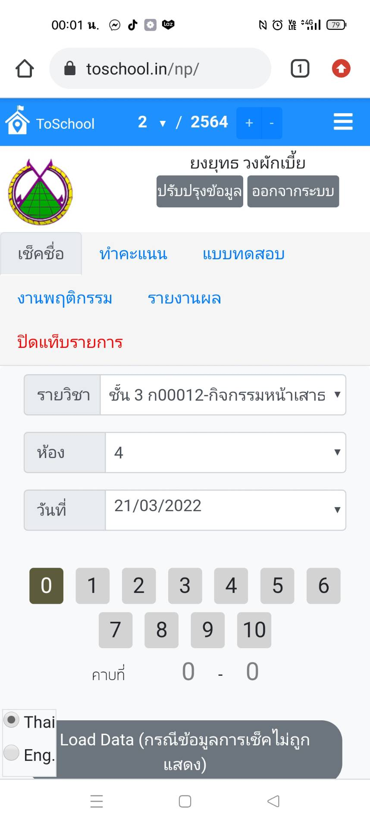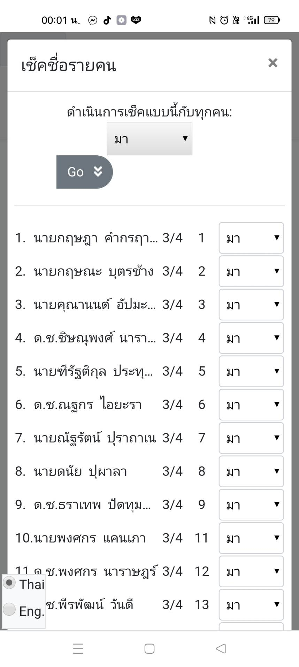

ตัวชี้วัดที่ 2.2 การดำเนินการตามระบบ ดูแลช่วยเหลือผู้เรียน
ข้าพเจ้าดำเนินการดูแลช่วยเหลือผู้เรียนอย่างเป็นระบบ โดยรวบรวมข้อมูลจากแบบบันทึกข้อมูลผู้เรียนรายบุคคล วิเคราะห์ สังเคราะห์ ข้อมูลของนักเรียนและมีการประชุมผู้ปกครอง และออกเยี่ยมบ้านนักเรียนเพื่อเป็นข้อมูลเบื้องต้นในการช่วยเหลือนักเรียนที่มีปัญหาและเพื่อเป็นการแลกเปลี่ยนเรียนรู้ร่วมกันระหว่างครูและผู้ปกครองนักเรียน ภาคเรียนละ ๑ ครั้ง เพื่อสะท้อนผู้เรียนและการจัดการเรียนการสอน และการดูแลผู้เรียนพร้อมทั้งสร้างสัมพันธ์ที่ดีกับชุมชนเป็นการทำงานที่ประสานกันระหว่างครูที่ปรึกษาและผู้ปกครองให้รับทราบพฤติกรรมของนักเรียนร่วมกันถ้านักเรียนมีพฤติกรรมีที่ไม่เหมาะสมจะได้ร่วมมือกันช่วยแก้ปัญหาต่อไป

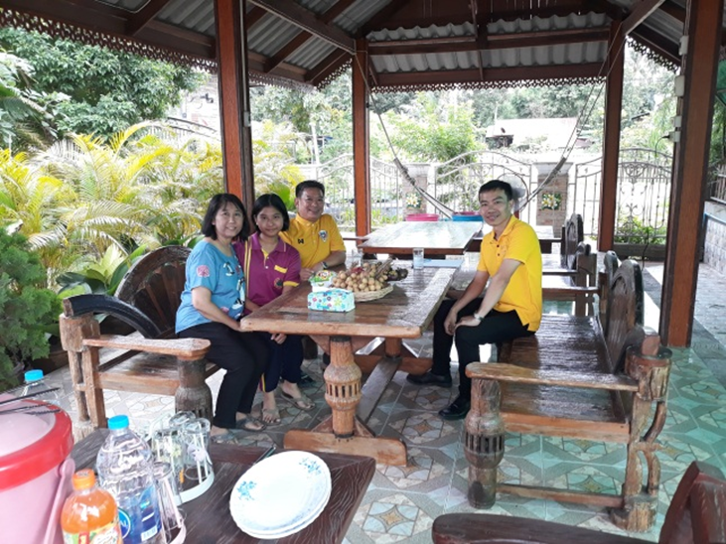
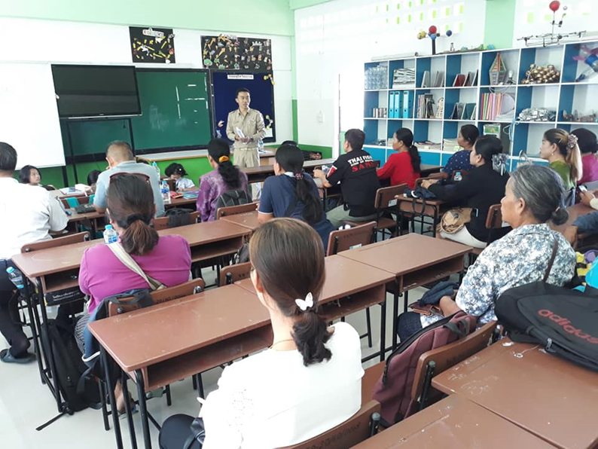
ตัวชี้วัดที่ 2.3 การปฏิบัติงานวิชาการและงานอื่น ๆ ของสถานศึกษา
ข้าพเจ้าได้ ร่วมปฏิบัติงานทางวิชาการ และงานอื่นๆ ของสถานศึกษาเพื่อยกระดับคุณภาพการจัดการศึกษาของสถานศึกษา โดยมีการวิเคราะห์หลักสูตรตามหลักสูตรแกนกลางการศึกษาขั้นพื้นฐานพุทธศักราช ๒๕๕๑ โดยวิเคราะห์ตามตัวชี้วัดและมาตรฐานการเรียนรู้ ทั้งนี้เพื่อให้สอดคล้องกับหลักสูตรสถานศึกษา ที่เน้นผู้เรียนเป็นสำคัญ อีกทั้งยังเข้ารับการอบรมทั้งในสถานศึกษาและนอกสถานศึกษา ทั้งในรูปแบบ onsite และ online ตามที่ผู้บังคับบัญชามอบหมาย
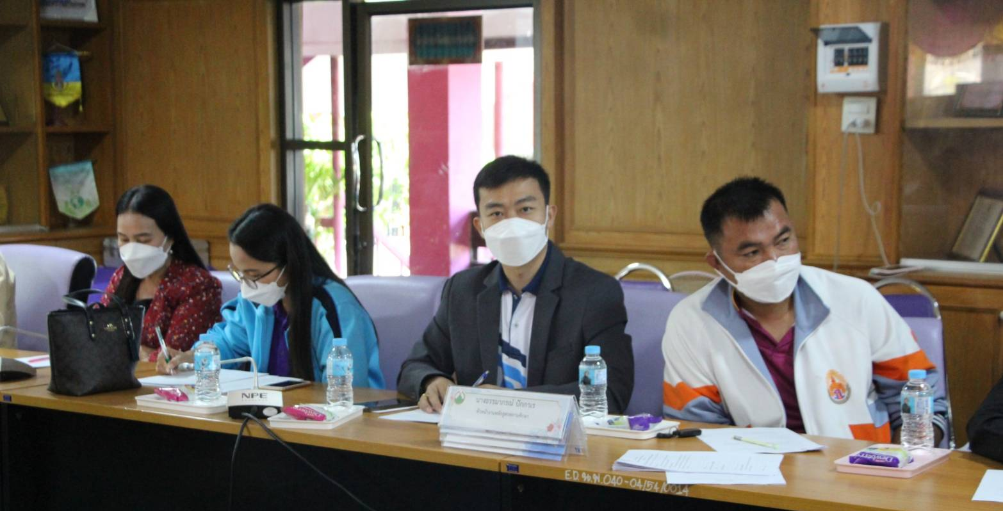
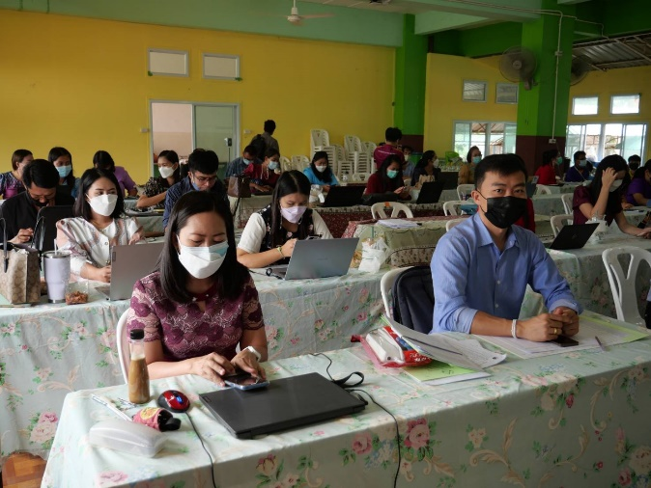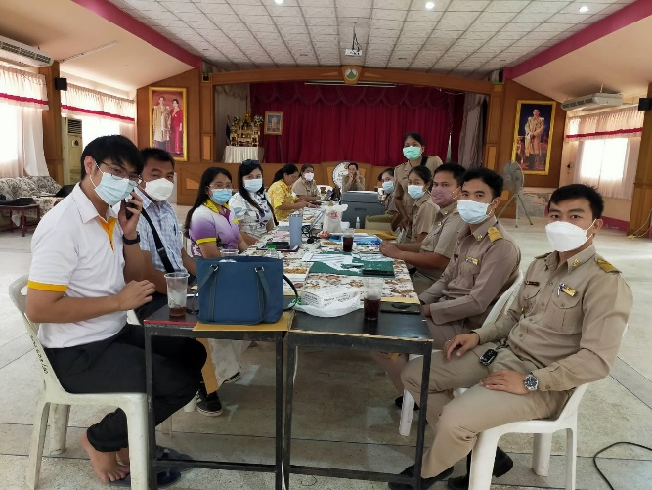
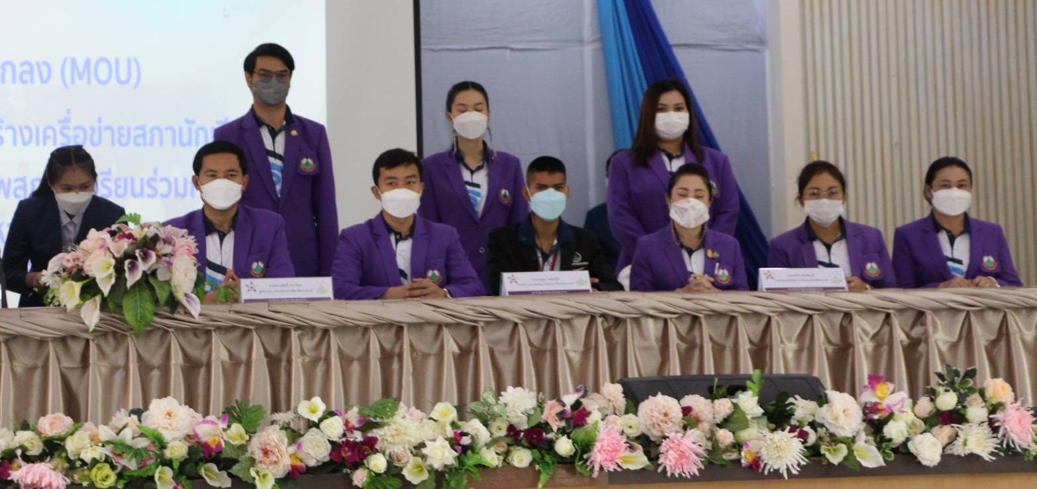
ตัวชี้วัดที่ 2.4 การประสานความร่วมมือกับผู้ปกครอง ภาคีเครือข่าย และหรือสถานประกอบการ
ข้าพเจ้าใช้หลักกัลยาณมิตร และมีมนุษยสัมพันธ์ที่ดี ประสานความร่วมมือกับผู้ปกครอง ภาคีเครือข่าย และหรือสถานประกอบการ เพื่อร่วมกันแก้ไขปัญหาและพัฒนาผู้เรียน สามารถทำงานร่วมกับผู้อื่นได้ทุกกลุ่ม ทุกเพศ และทุกวัย จึงได้รับการยอมรับจากผู้บริหารโรงเรียน ผู้ร่วมงาน นักเรียน ผู้ปกครองและประชาชนทั่วไป อีกทั้งมีความเอื้อเฟื้อเผื่อแผ่ มีบุคลิกภาพที่ดี มีความสามารถประสานงาน มีเหตุผลสามารถแก้ปัญหาต่างๆ ได้ มีเทคนิคการพูด ชักชวน เสนอแนะ ให้กำลังใจ ทำงานร่วมกับผู้อื่นโดยสามารถวางตัวในการเป็นผู้นำ ผู้ตาม และเป็นผู้ให้ ผู้รับ ที่ดี มีหลักในการทำงาน มีความบริสุทธิ์ยุติธรรมและทำงานอย่างโปร่งใส ปราศจากอคติ ยึดประโยชน์ของเด็ก และส่วนรวมเป็นที่ตั้ง จึงประสบความสำเร็จในการทำงานเป็นทีมได้รับการยอมรับจากทุกฝ่ายที่เกี่ยวข้อง เป็นแบบอย่างที่ดีต่อผู้ปกครอง และนักเรียน
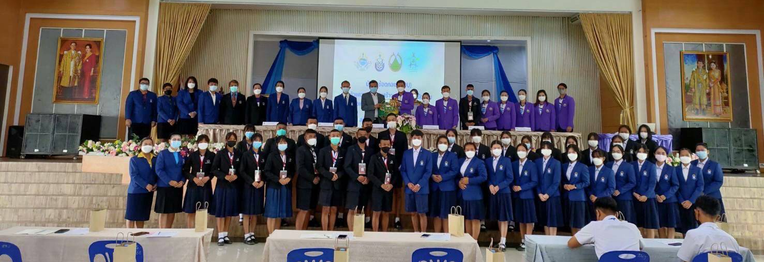
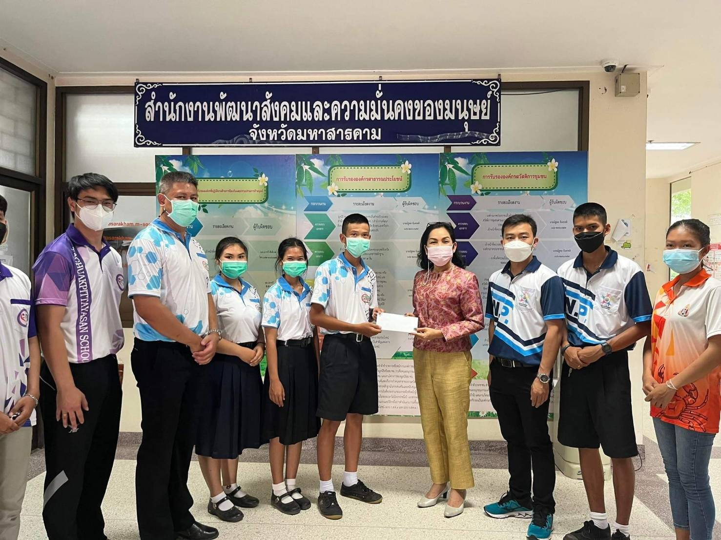
ตอนที่ 1 : ด้านที่ 3 การพัฒนาตนเองและวิชาชีพ
ตัวชี้วัดที่ 3.1 พัฒนาตนเองอย่างเป็นระบบและต่อเนื่อง
ข้าพเจ้ามีการพัฒนาตนเองอย่างเป็นระบบและต่อเนื่อง เพื่อให้มีความรู้ความสามารถ ทักษะ โดยเฉพาะอย่างยิ่งการใช้ภาษาไทยและภาษาอังกฤษเพื่อการสื่อสาร และการใช้เทคโนโลยีดิจิทัล เพื่อการศึกษา สมรรถนะวิชาชีพครูและความรอบรู้ในเนื้อหาวิชาและวิธีการสอน และนำผลการพัฒนาตนเองและพัฒนาวิชาชีพมาใช้ในการจัดการเรียนรู้ที่มีผลต่อคุณภาพผู้เรียน
ข้าพเจ้าดำเนินการประเมินความรู้ ความสามารถ และทักษะในด้านต่างๆ ของตนเอง เพื่อนำข้อมูลมาวิเคราะห์และจัดทำแผนพัฒนาตนเองที่สอดคล้องกับความรู้ ความสามารถ ทักษะ และคุณลักษณะของตนเอง ตลอดจนประเมินสภาพปัญหาหรือความต้องการที่จำเป็นต่อการปฏิบัติงานในสถานศึกษา ทั้งนี้แผนการพัฒนาตนเอง (ID PLAN) ที่จัดทำขึ้นมีความสอดคล้องกับแผนกลยุทธ์ของสถานศึกษา
เข้ารับการพัฒนาตนเองตามแผนพัฒนาตนเอง (ID PLAN) ที่จัดทำขึ้น ตลอดจนนำความรู้ ทักษะ และประสบการณ์ตรงที่ได้รับจากการเข้ารับการพัฒนาตนเองในกิจกรรม / โครงการต่างๆ มาประยุกต์ใช้ในการปฏิบัติงานทั้งด้านภาระงานสอน และงานอื่นๆที่ได้รับมอบหมาย
ตัวชี้วัดที่ 3.2 การมีส่วนร่วมในการแลกเปลี่ยนเรียนรู้ทางวิชาชีพ
ข้าพเจ้าได้มีสวนร่วมและเป็นผู้นำในการแลกเปลี่ยนเรียนรูทางวิชาชีพ โดย สรางชุมชนการเรียนรูทางวิชาชีพ ด้วยการเป็นผู้นำในกลุ่มชุมชนทางวิชาชีพ กลุ่มวิทยาศาสตร์พื้นฐาน ม.3 และเข้าร่วมเวทีแลกเปลี่ยนเรียนรูในระดับกลุ่มสาระการเรียนรู้วิทยาศาสตร์และเทคโนโลยี และระดับโรงเรียน เพื่อแลกเปลี่ยนเรียนรู้ในรายวิชาวิทยาศาสตร์พื้นฐาน ในด้านการจัดการเรียนการสอนให้มีประสิทธิภาพ รวมถึงได้แลกเปลี่ยนและเสนอแนวทางในการแก้ปัญหาที่พบเจอในชั้นเรียนของแต่ละคน เพื่อที่จะได้นำมาหาวิธีการแก้ไขปัญหาที่เกิดขึ้นในชั้นเรียน เพื่อจะให้การเรียนการสอนของครูมีประสิทธิภาพมากยิ่งขึ้น
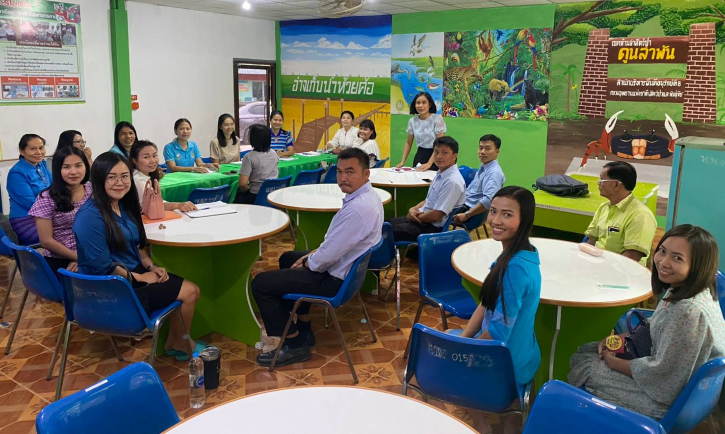
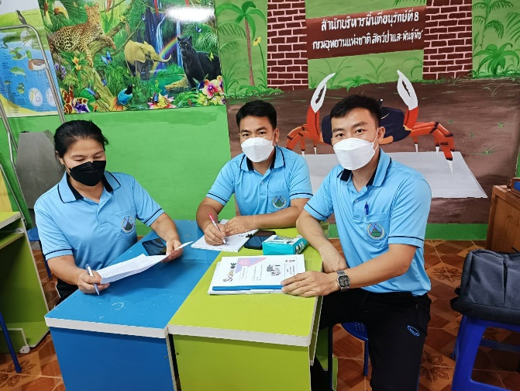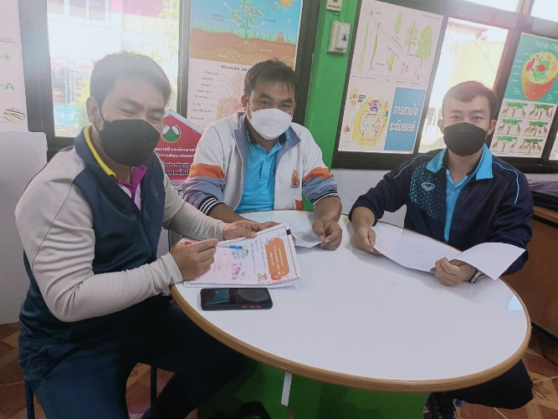

ตัวชี้วัดที่ 3.3 การนำความรู้ ความสามารถ ทักษะ ที่ได้จากการพัฒนาตนเองและวิชาชีพมาใช้ในการพัฒนาการจัดการเรียนรู้ การพัฒนาคุณภาพผู้เรียน และการพัฒนานวัตกรรมการจัดการเรียนรู้ ข้าพเจ้าได้พัฒนารูปแบบการจัดการเรียนรการสอนให้มีความหลากหลายและผสมผสานให้มีความเหมาะสมกับสถานการณ์ปัจจุบัน โดยได้ปรับเปลี่ยนรูปแบบการเรียนออนไลน์ ด้วย Cisco webex , Google Meet และ พัฒนาแหล่งเรียนรู้ คือ บทเรียนออนไลน์ ใหสอดคลองกับกิจกรรมการเรียนรูของผู้เรียนในยุคปัจจุบันที่มีโรคติดเชื้อไวรัสโคโรน่า เข้ามาส่งผลกระทบต่อการจัดการเรียนการสอน

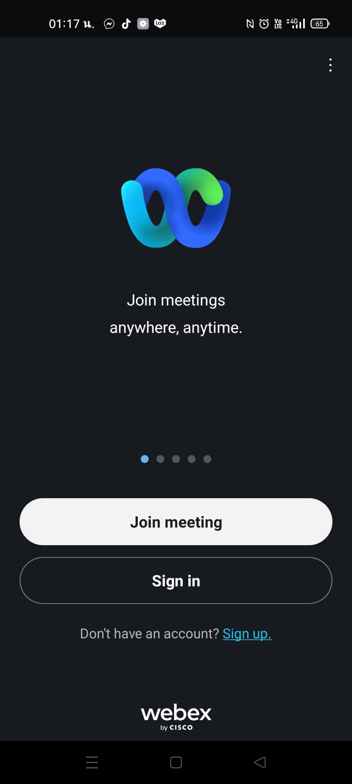

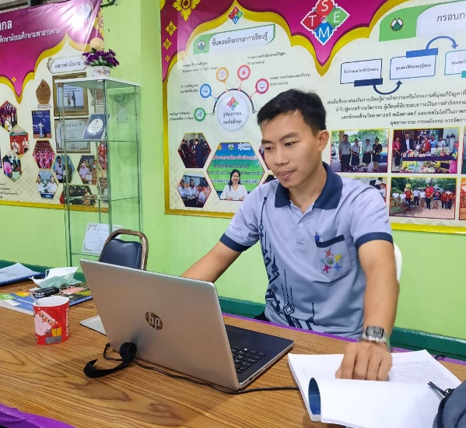
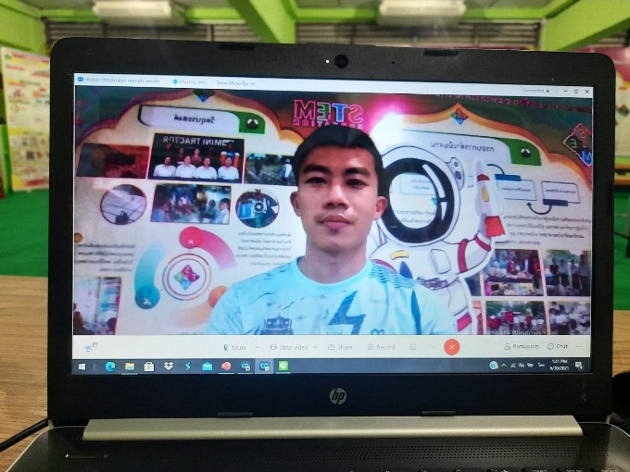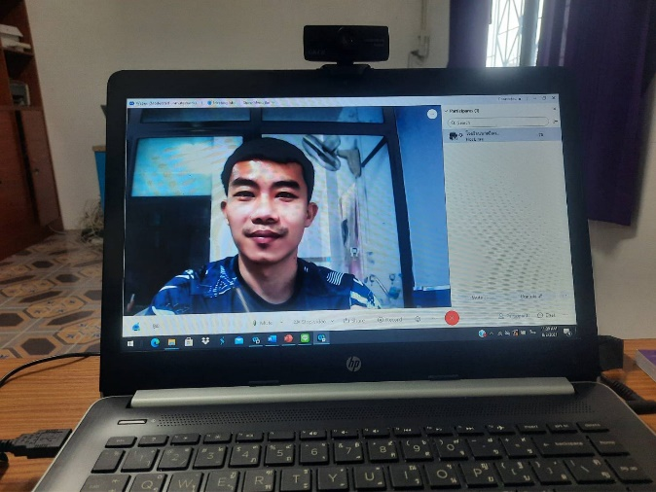
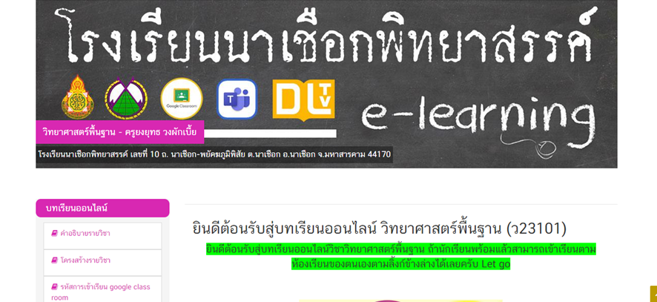
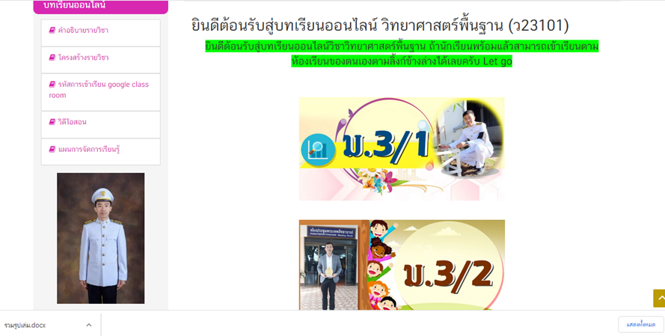
องค์ประกอบที่ 1 : ประสิทธิภาพและประสิทธิผลการปฏิบัติงานตามมาตรฐานตำแหน่ง
ตอนที่ 2 : ระดับความสำเร็จในการพัฒนางานที่เสนอเป็นประเด็นท้าทายในการพัฒนาผลลัพธ์การเรียนรู้
ของผู้เรียน
ตัวชี้วัดที่ 2.1 วิธีการดำเนินการ
ข้าพเจ้าได้ดำเนินการพัฒนางานการจัดการเรียนรู้และการพัฒนาคุณภาพการเรียนรู้ของผู้เรียน ให้เกิด
การเปลี่ยนแปลงไปในทางที่ดีขึ้นหรือมีการพัฒนามากขึ้น ซึ่งได้นำปัญหาเกี่ยวกับการเรียนการสอนรายวิชาวิทยาศาสตร์พื้นฐาน มาเป็นประเด็นท้าทายในการพัฒนาผู้เรียน การใช้กระบวนการจัดการเรียนรู้ที่เน้นทักษะปฏิบัติ (5 ขั้น) ใช้กระบวนการมีส่วนร่วมของสมาชิก PLC ตาม Lesson study มี 3 ขั้นตอน คือ การวางแผน (Plan) ปฏิบัติการสอน (Do) และประเมิน/สะท้อนผลการสอน(See) ร่วมแลกเปลี่ยนเรียนรู้และสังเกตการณ์จัดกิจกรรม สัปดาห์ละ 1 ครั้ง เพื่อสร้างสังคมแห่งการเรียนรู้เกิดประโยชน์โดยตรงกับผู้เรียนและพัฒนาผู้เรียนให้มีคุณภาพอย่างเต็มตามศักยภาพ
การดำเนินการตามกระบวนการ PLC แบ่งเป็น 2 ช่วง คือ ภาคเรียนที่ 2 ปีการศึกษา 2564 และ ภาคเรียนที่ 1 ปีการศึกษา 2565 แบ่งออกเป็น 4 ระยะ ดังนี้ 1. ภาคเรียนที่ 2 ปีการศึกษา 2564 ระยะที่ 1 สำรวจแนวทางและความต้องการในการจัดการเรียนการสอน ระยะที่ 2 ศึกษาข้อมูล แก้ไข ปรับปรุง รูปแบบการจัดกิจกรรมการเรียนการสอนเพื่อพัฒนาการจัดการเรียนรู้และคุณภาพผู้เรียน โดยโดยใช้รูปแบบการสอน แบบซิปปา รายวิชา วิทยาศาสตร์พื้นฐาน นักเรียนชั้นมัธยมศึกษาปีที่ 3 2. ภาคเรียนที่ 1 ปีการศึกษา 2565 ระยะที่ 3 ทดลองใช้รูปแบบการจัดกิจกรรมการเรียนการสอนเพื่อพัฒนาการจัดการเรียนรู้และคุณภาพผู้เรียน โดยโดยใช้รูปแบบการสอน แบบซิปปา รายวิชา วิทยาศาสตร์พื้นฐาน นักเรียนชั้นม. 3 ระยะที่ 4 หาประสิทธิภาพการจัดกิจกรรมการเรียนการสอนเพื่อพัฒนาการจัดการเรียนรู้และคุณภาพผู้เรียน โดยโดยใช้รูปแบบการสอน แบบซิปปา รายวิชา วิทยาศาสตร์พื้นฐาน นักเรียนชั้นม. 3
ตัวชี้วัดที่ 2.2 ผลลัพธ์การเรียนรู้ของผู้เรียนที่คาดหวัง
2.2.1 เชิงปริมาณ
ผู้เรียนระดับชั้นมัธยมศึกษาปีที่ 3 ที่ได้รับการจัดกิจกรรมการเรียนการสอนเพื่อพัฒนาการจัดการเรียนรู้และคุณภาพผู้เรียนโดยใช้รูปแบบการสอน แบบซิปปา รายวิชา วิทยาศาสตร์พื้นฐาน นักเรียนชั้นมัธยมศึกษาปีที่ 3 มีผลการเรียนรู้ที่สูงขึ้น ไม้น้อยกว่าร้อยละ 80
2.2.2 เชิงคุณภาพ
ผู้เรียนระดับชั้นมัธยมศึกษาปีที่ 3 มีความรู้ความเข้าใจเกี่ยวกับความสัมพันธ์ระหว่าง กระแสไฟฟ้าและความต่างศักย์ไฟฟ้า ที่ได้รับวิธีการสอนที่เน้นผู้เรียนเป็นศูนย์กลาง โดยการสอนแบบซิปปา
รายงาน PLC
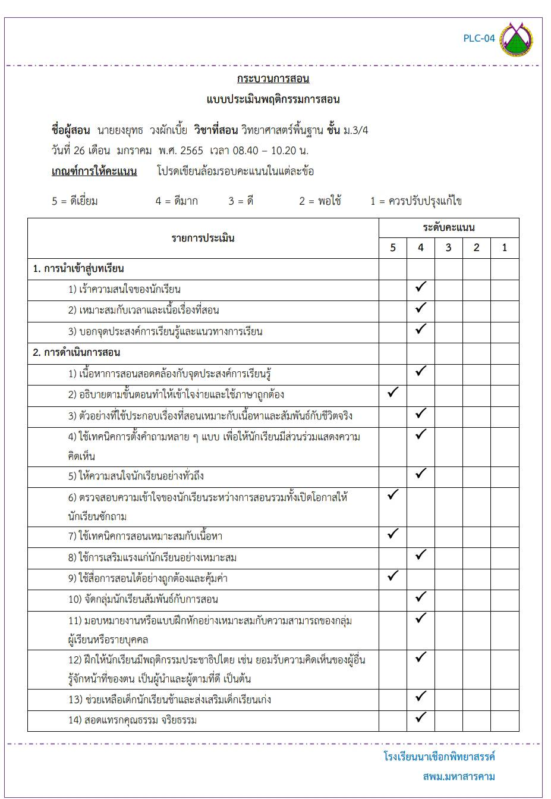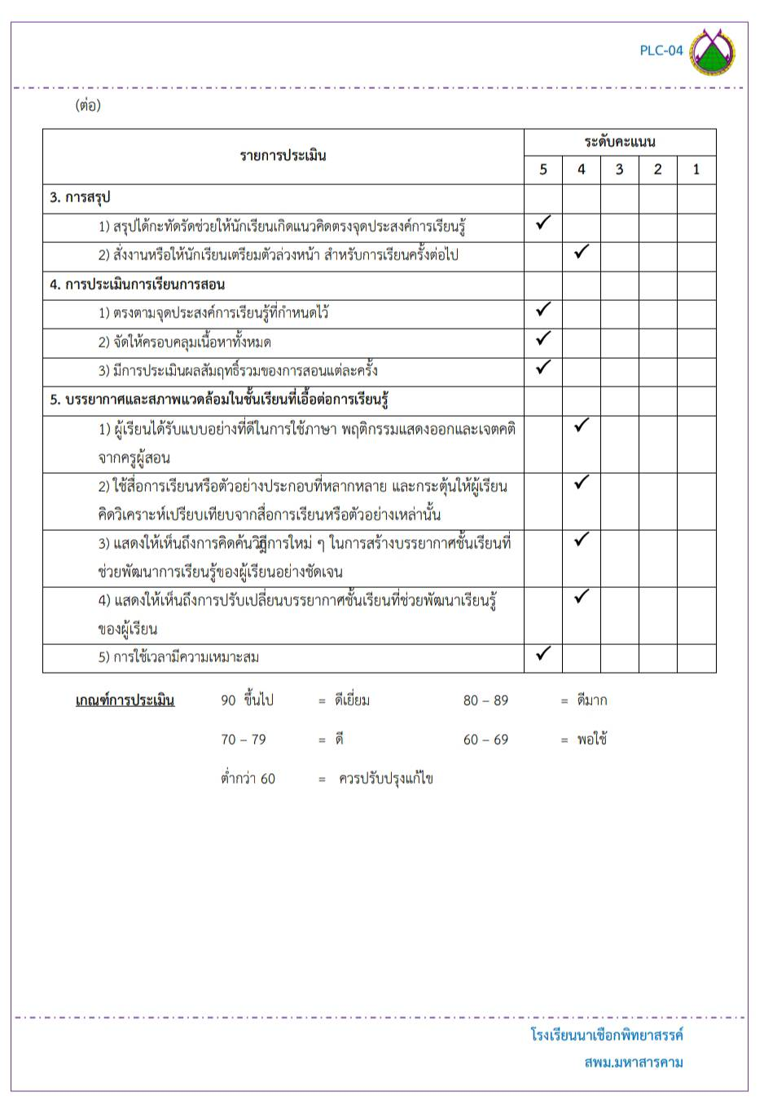

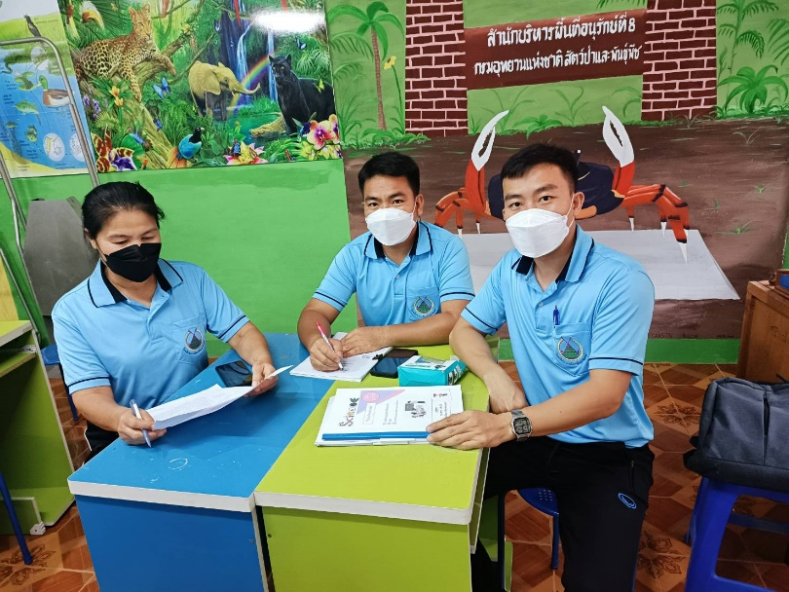
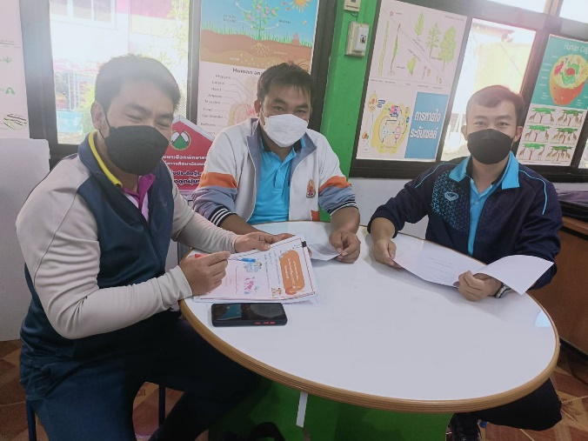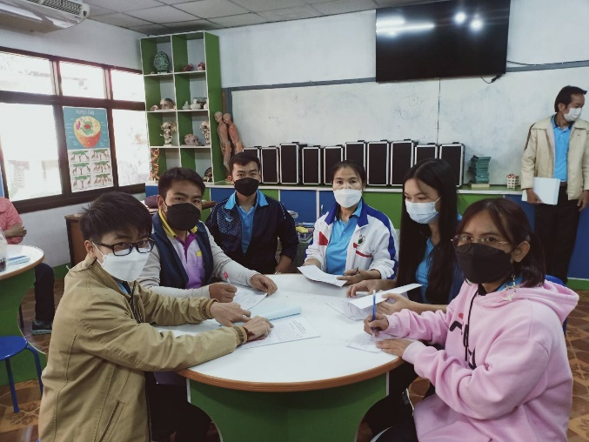
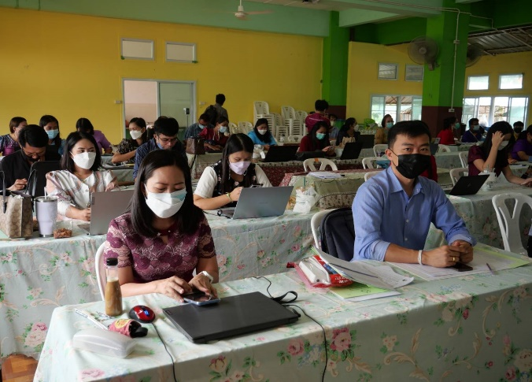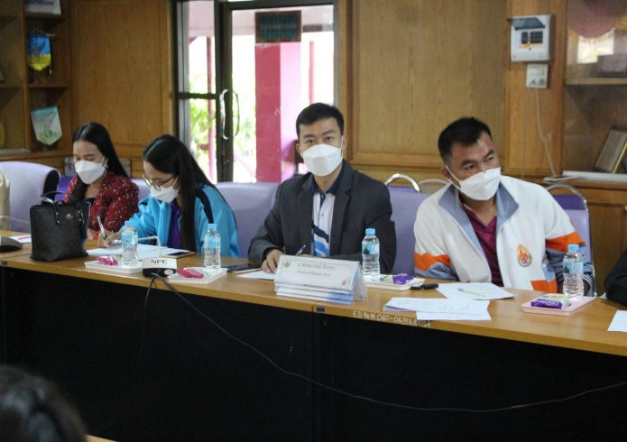
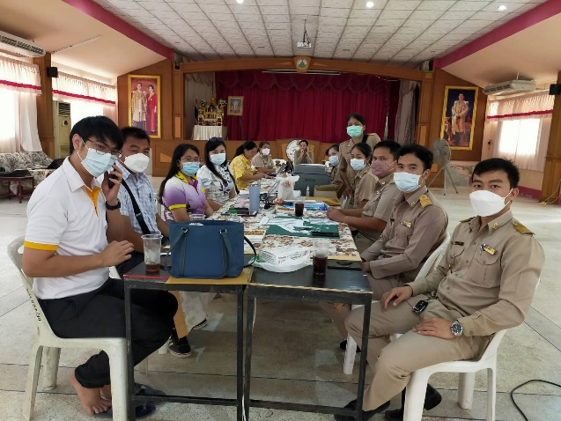
องค์ประกอบที่ 2 : การประเมินการมีส่วนร่วมในการพัฒนาการศึกษา
ความสำเร็จของงานที่ได้รับมอบหมายจากผู้บังคับบัญชา
ข้าพเจ้า ได้รับมอบหมายจากผู้บังคับบัญชาให้ปฏิบัติหน้าที่ในสถานศึกษา ทั้งด้านการจัดการเรียนการสอน และงานพิเศษอื่นๆ ที่ได้มอบหมาย โดยในการปฏิบัติงานยึดหลักการปฏิบัติตนเป็นแบบอย่างที่ดีแก่ศิษย์ ให้คำปรึกษาแก่นักเรียนในฐานะผู้รับบริการอย่างเท่าเทียมกัน รับผิดชอบต่อการจัดกิจกรรมการเรียนการสอน สอนผู้เรียนให้มีความรู้ ความสามารถ พัฒนาทักษะอย่างรอบด้าน ตรงตามมาตรฐานการเรียนรู้ สาระการเรียนรู้ ตัวชี้วัด หรือผลการเรียนรู้ ตลอดจนสมรรถนะสำคัญและคุณลักษณะอันพึงประสงค์ของผู้เรียน บนพื้นฐานความเชื่อที่ว่า “ผู้เรียนทุกคนสามารถเรียนรู้และพัฒนาตนเองได้ตามศักยภาพของแต่ละบุคคลและธรรมชาติของช่วงวัย” คัดเลือก สรรหารูปแบบการจัดกิจกรรมการจัดการเรียนการสอนที่หลากหลายเน้นผู้เรียนเป็นสำคัญ ส่งเสริม ให้ผู้เรียนมีส่วนร่วมในการจัดกิจกรรมการเรียนการสอน รวมถึงติดต่อประสานงานกับผู้ปกครองผ่านช่องทางแอพพลิเคชั่นไลน์ (Line) เพื่อพูดคุยแลกเปลี่ยนข้อมูลพฤติกรรม ปัญหาของของผู้เรียนระหว่างที่โรงเรียนกับที่บ้าน เพื่อหาแนวทางในการแก้ไขปัญหานักเรียนอย่างใกล้ชิด และส่งเสริมนักเรียนอย่างเป็นระบบ
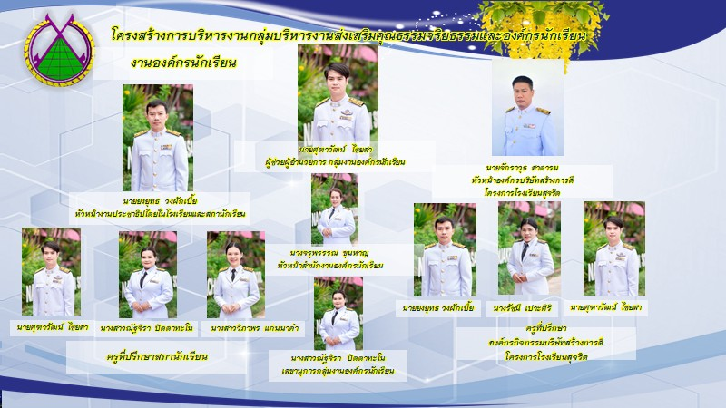
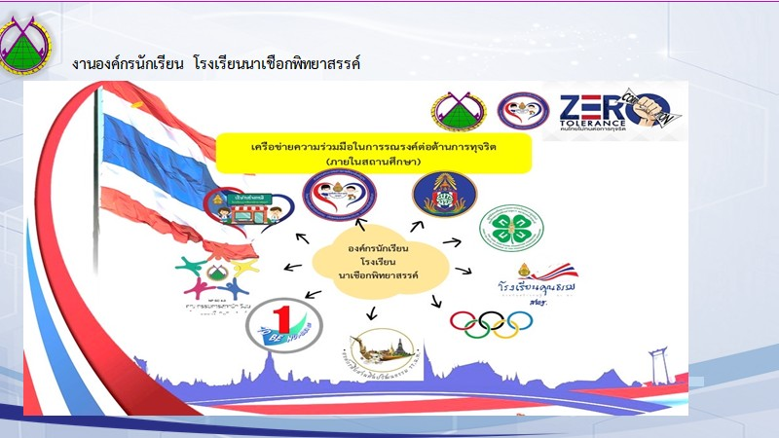
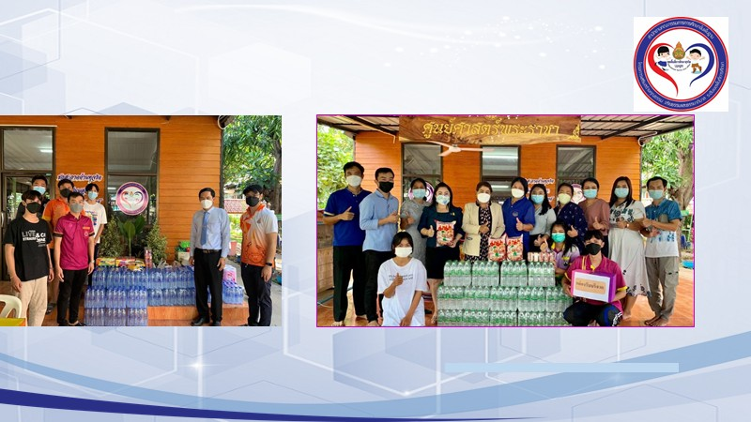
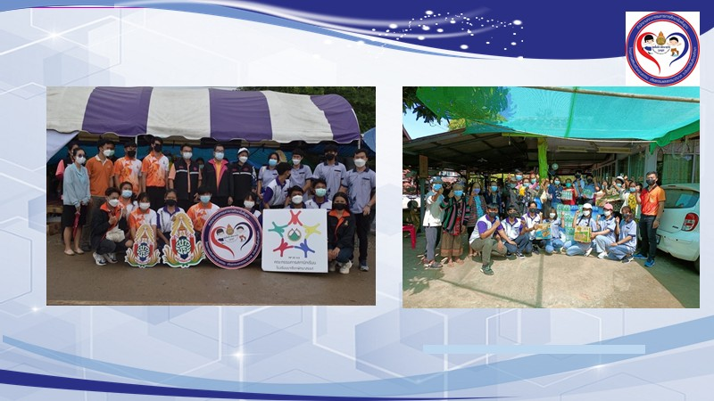
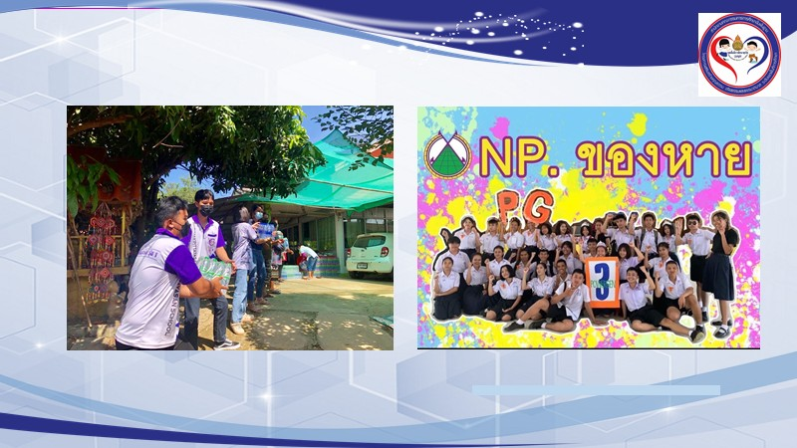

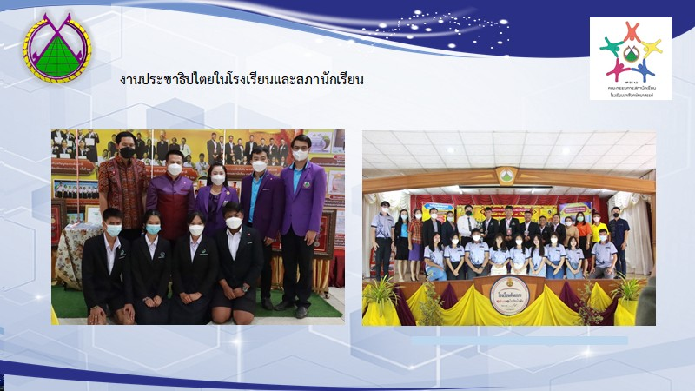
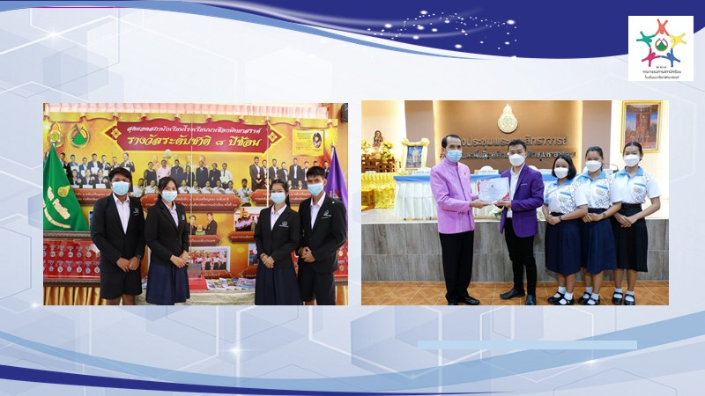
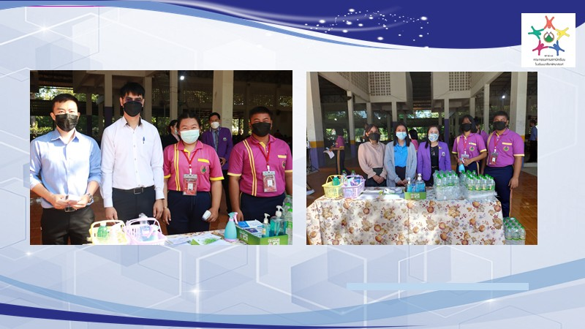
องค์ประกอบที่ 3 : การประเมินการปฏิบัติตนในการรักษาวินัย คุณธรรม จริยธรรม และจรรยาบรรณวิชาชีพ

ตัวชี้วัดที่ 3.1 ยึดมั่นในสถาบันหลักของประเทศ อันได้แก่ ชาติ ศาสนา พระมหากษัตริย์
และการปกครอง ระบอบประชาธิปไตยอันมีพระมหากษัตริย์ทรงเป็นประมุข
ข้าพเจ้าพึงส่งเสริม สนับสนุนและพิทักษ์รักษาสถาบันหลักของชาติ อันได้แก่การรักษา ผลประโยชน์และชื่อเสียงของประเทศชาติ การปฏิบัติตนตามหลักของศาสนา การเทิดทูนสถาบันพระมหากษัตริย์ รวมทั้ง ไม่ต่อต้านการปกครองในระบอบประชาธิปไตยอันมีพระมหากษัตริย์ ทรงเป็นประมุข
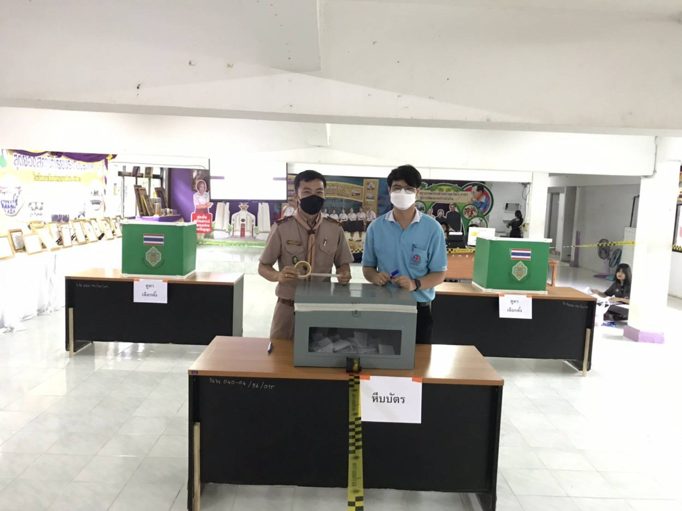
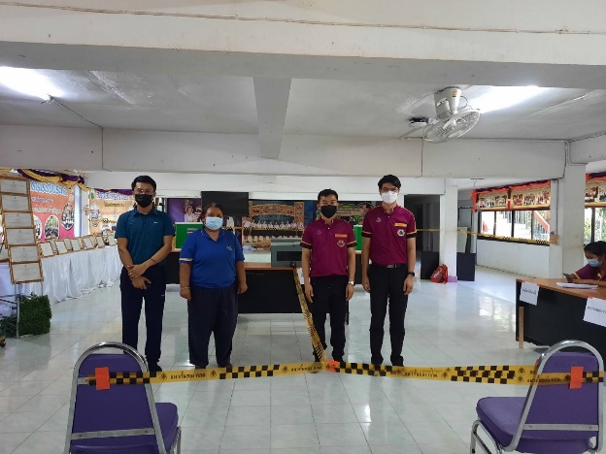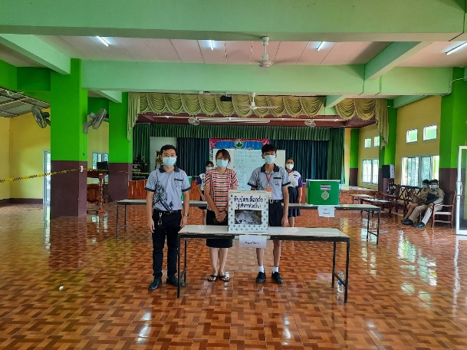
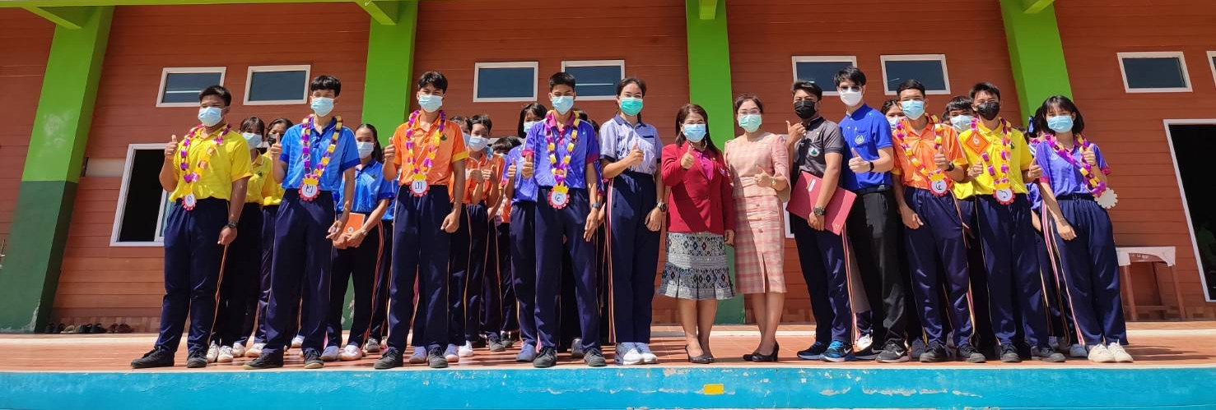
ตัวชี้วัดที่ 3.2 มีความซื่อสัตย์ สุจริต มีจิตสำนึกที่ดี มีความรับผิดชอบต่อหน้าที่และต่อผู้เกี่ยวข้อง
ในฐานะข้าราชการครูและบุคลากรทางการศึกษา
ข้าพเจ้าปฏิบัติงานด้วยความซื่อสัตย์สุจริต เที่ยงตรง และเที่ยงธรรมได้รับการยอมรับจากเพื่อนร่วมงานและผู้บังคับบัญชาในด้านความซื่อสัตย์สุจริต รักษาผลประโยชน์ของทางราชการ ไม่มีผลประโยชน์ทับซ้อน ใช้ทรัพย์สินของทางราชการอย่างคุ้มค่า ไม่ใช้ช่องว่างทางระเบียบและกฎหมายเพื่อประโยชน์ส่วนตนและคุณภาพผู้ปกครอง และนักเรียนในงานที่เกี่ยวกับบทบาท หน้าที่ และภารกิจที่ตนรับผิดชอบ
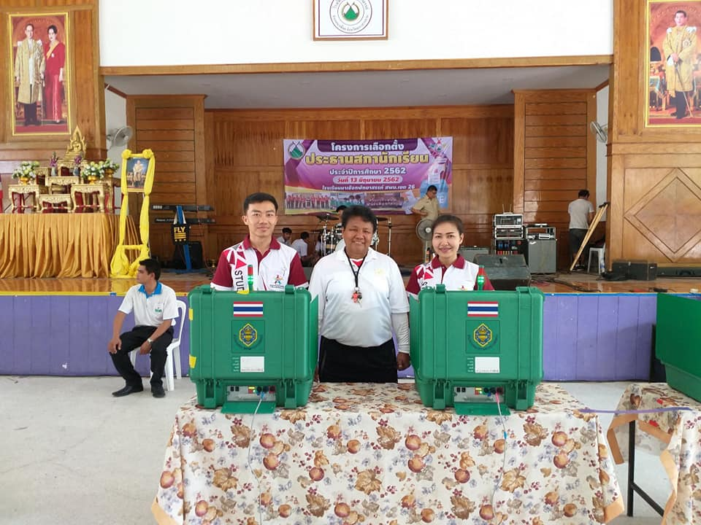
ตัวชี้วัดที่ 3.3 มีความกล้าคิด กล้าตัดสินใจ กล้าแสดงออก และกระทำในสิ่งที่ถูกต้อง ชอบธรรม ข้าพเจ้ารู้จักการยอมรับความจริง กล้าเผชิญความจริง กล้าคิดกล้าทำในสิ่งที่ถูกต้อง
ประพฤติและปฏิบัติตนในสิ่งที่ดีงาม มีความคิดสร้างสรรค์ คิดในทางบวกและเป็นประโยชน์ต่อตนเองและสังคม กล้าพูดในสิ่งที่ถูกต้องและเป็นประโยชน์ มีความประพฤติดี มีวินัย ทำในสิ่งที่ถูกต้องและเป็นประโยชน์ กล้าแสดงออกในเชิงสร้างสรรค์ ในเชิงบวก เพื่อความถูกต้อง เหมาะสม ให้เกียรติ ตามกาลเทศะ
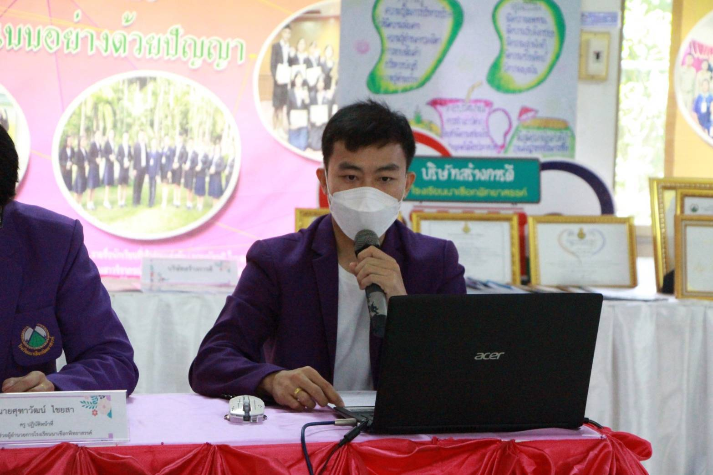
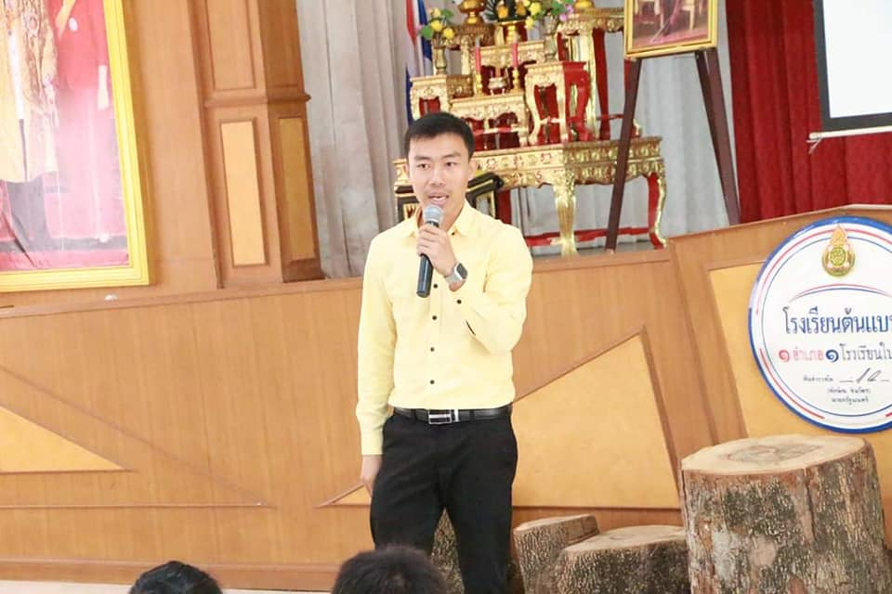
ตัวชี้วัดที่ 3.4 มีจิตอาสา จิตสาธารณะ มุ่งประโยชน์ส่วนรวม โดยไม่คำนึงถึงประโยชน์ส่วนตน หรือพวกพ้อง ข้าพเจ้าปฏิบัติหน้าที่โดยไม่แสวงหาประโยชน์โดยมิชอบจากตำแหน่งหน้าที่ มีจิตสำนึกในการใช้ทรัพย์สิน บุคลากร และเวลาของหน่วยงาน ไม่แสดงพฤติการณ์อันเป็นการเอื้อประโยชน์โดยมิชอบต่อตนเองหรือพวกพ้อง ไม่ประกอบกิจการหรือเข้าไปเกี่ยวข้องกับผลประโยชน์ในการปฏิบัติหน้าที่ของตน มีจิตบริการที่จะปฏิบัติหน้าที่โดยคำนึงถึงประโยชน์ส่วนรวม มีจิตสาธารณะทำเพื่อประโยชน์ส่วนรวม ชอบช่วยเหลือผู้อื่น
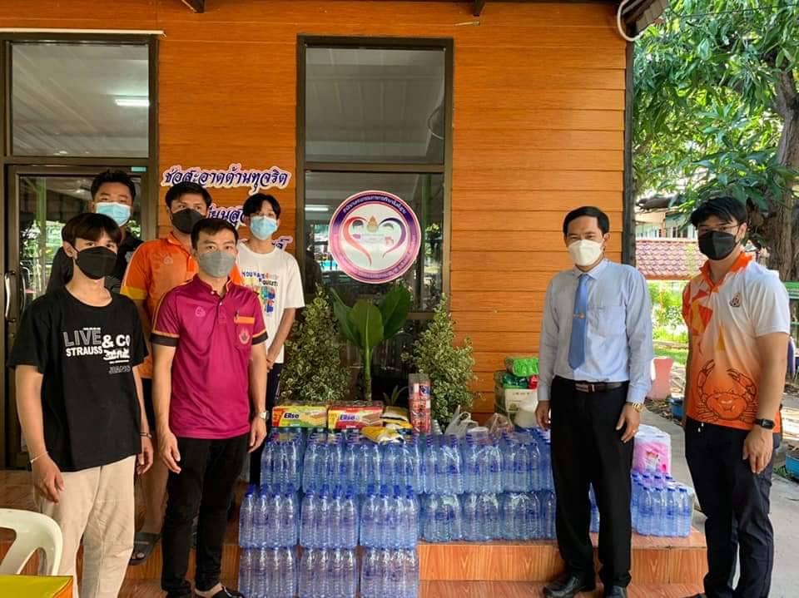
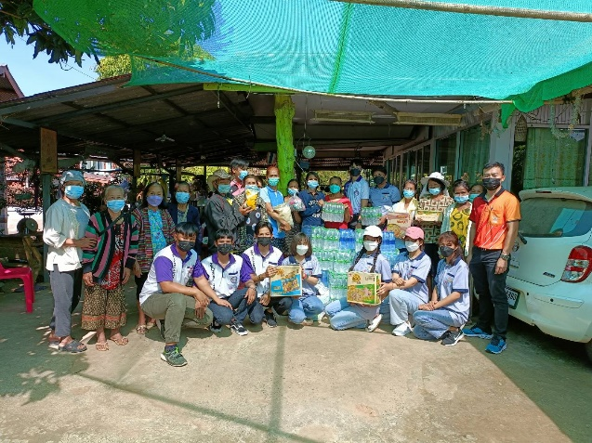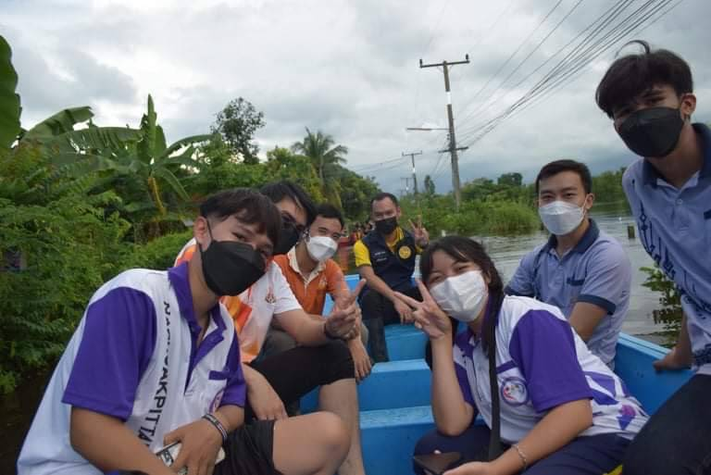
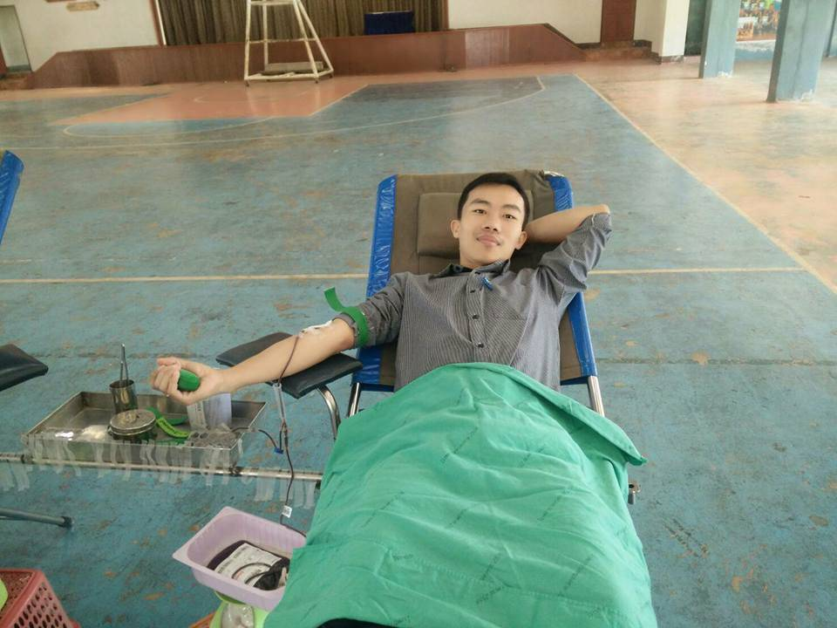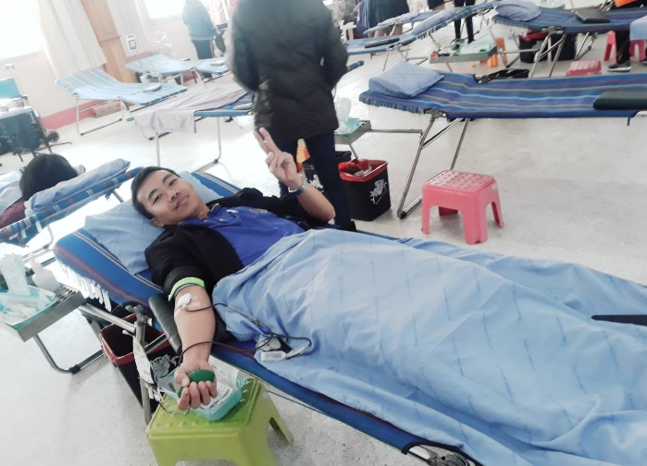
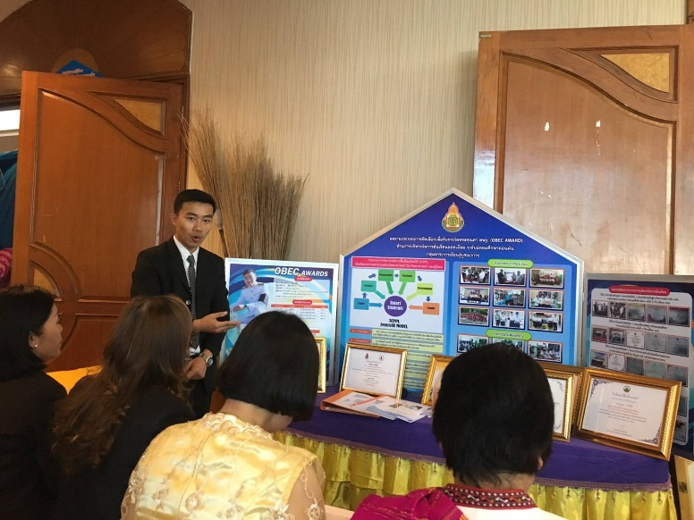
ตัวชี้วัดที่ 3.5 มุ่งผลสัมฤทธิ์ของงาน มุ่งมั่นในการปฏิบัติงานอย่างเต็มกำลังความสามารถ โดยคำนึงถึงคุณภาพการศึกษาเป็นสำคัญ ข้าพเจ้ามีการพัฒนาตนเองและงานโดยใช้หลักการพัฒนาแบบมุ่งผลสัมฤทธิ์มีทักษะการสอนงาน (Coaching) จนสามารถเป็นต้นแบบได้ เป็นผู้ตรงต่อเวลา มีความรับผิดชอบต่องานตามบทบาท หน้าที่ ภารกิจที่ได้รับมอบหมาย รวมถึงผลที่เกิดจากการปฏิบัติงานของตน มีความพร้อมในการปฏิบัติงานตามบทบาทหน้าที่ ภารกิจที่ได้รับมอบหมาย และอุทิศเวลาโดยมีจิตสำนึกและความรับผิดชอบในการปฏิบัติงานอย่างเต็มความสามารถ

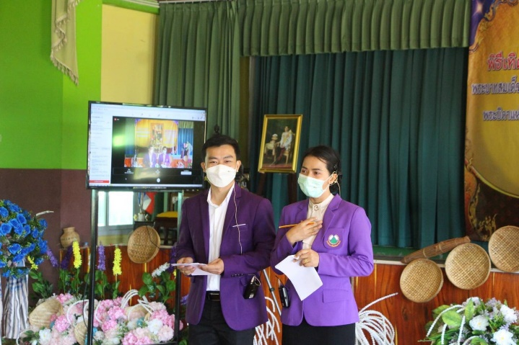
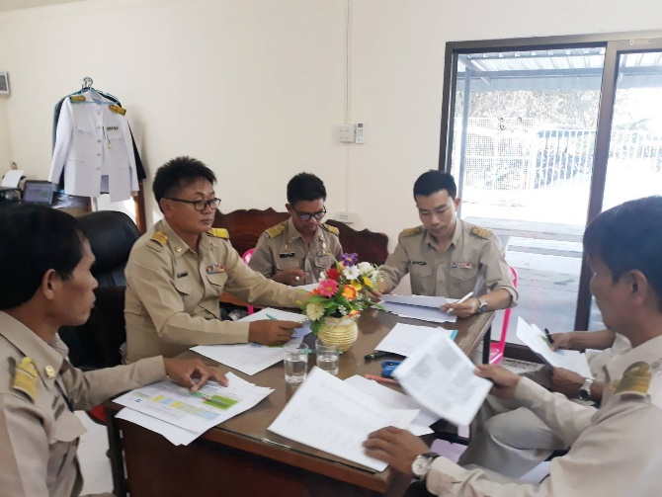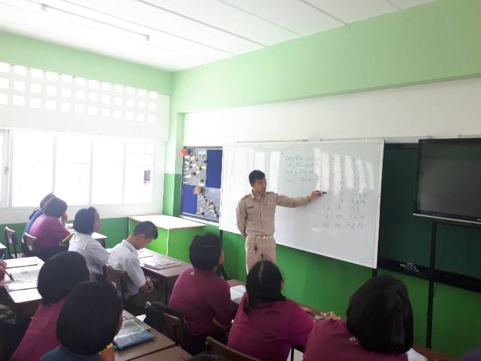

ตัวชี้วัดที่ 3.6ปฏิบัติหน้าที่อย่างเป็นธรรมและไม่เลือกปฏิบัติ ข้าพเจ้ามีพฤติกรรมเชิงบวกในการบริการกับกลุ่มเป้าหมายผู้รับบริการ มุ่งมั่นในการให้ความรู้และวิธีปฏิบัติที่ถูกต้องกับกลุ่มเป้าหมายผู้รับบริการ ให้บริการกับกลุ่มเป้าหมายผู้รับบริการในประเด็นที่เกี่ยวข้องกับการเรียนการสอนโดยไม่เลือกปฏิบัติ ให้ความมือกับประชาชน ชุมชนในประเด็นที่เกี่ยวข้องกับการพัฒนาผู้เรียน โดยไม่เลือกปฏิบัติ
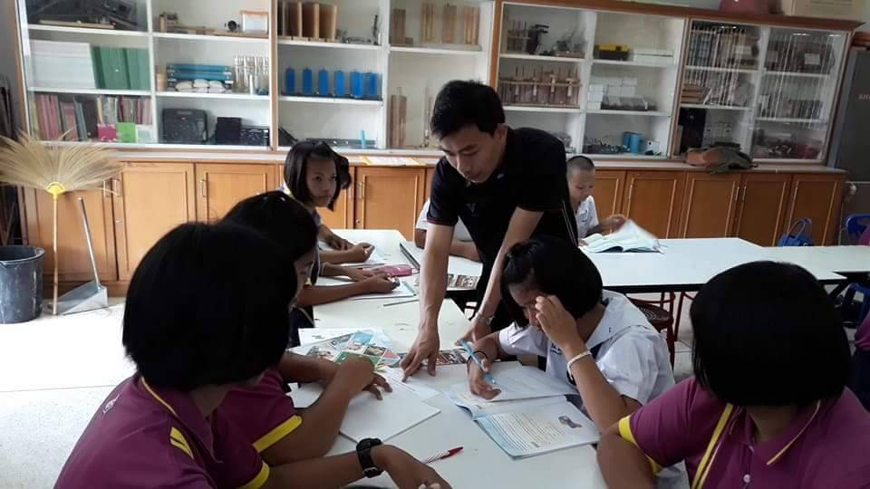
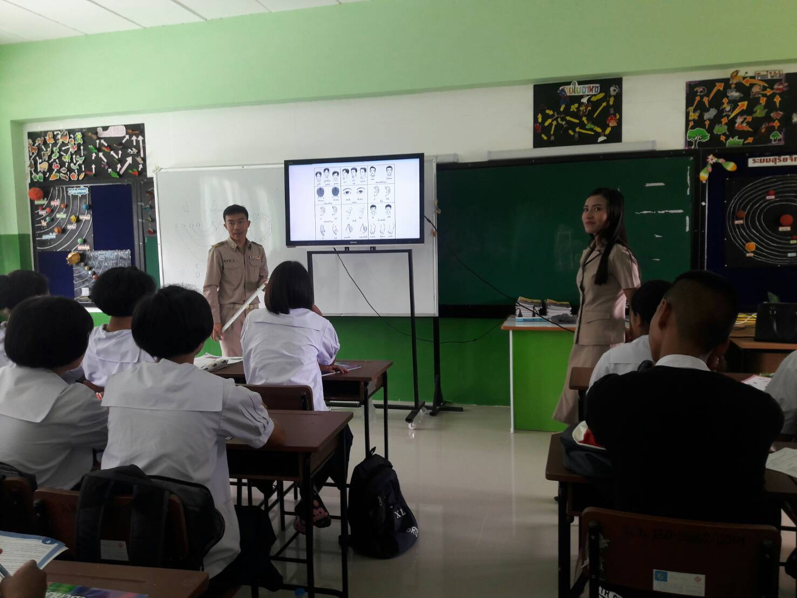
ตัวชี้วัดที่ 3.7 ดำรงตนเป็นแบบอย่างที่ดีและรักษาภาพลักษณ์ของข้าราชการครูและบุคลากรทางการศึกษา ข้าพเจ้ารักษาภาพลักษณ์ที่ดีทางด้านศีลธรรม จริยธรรม คุณธรรมและวัฒนธรรม ขนบธรรมเนียมประเพณีอันดีงาม ขององค์กร สังคม และสถานศึกษาอย่างสม่ำเสมอ รวมถึงกิจกรรมด้านสิ่งแวดล้อมและประโยชน์สาธารณะ ปฏิบัติต่อกลุ่มเป้าหมายผู้รับบริการ เพื่อนร่วมงาน และประชาชน อย่างเสมอภาคเท่าเทียมกัน ปฏิบัติตนเพื่อเป็นการเสริมสร้างความสามัคคี ช่วยเหลือเกื้อกูลในการทำงานหรืออยู่ร่วมกับผู้อื่น รวมทั้งปลูกฝังแก่กลุ่มเป้าหมายผู้รับบริการ
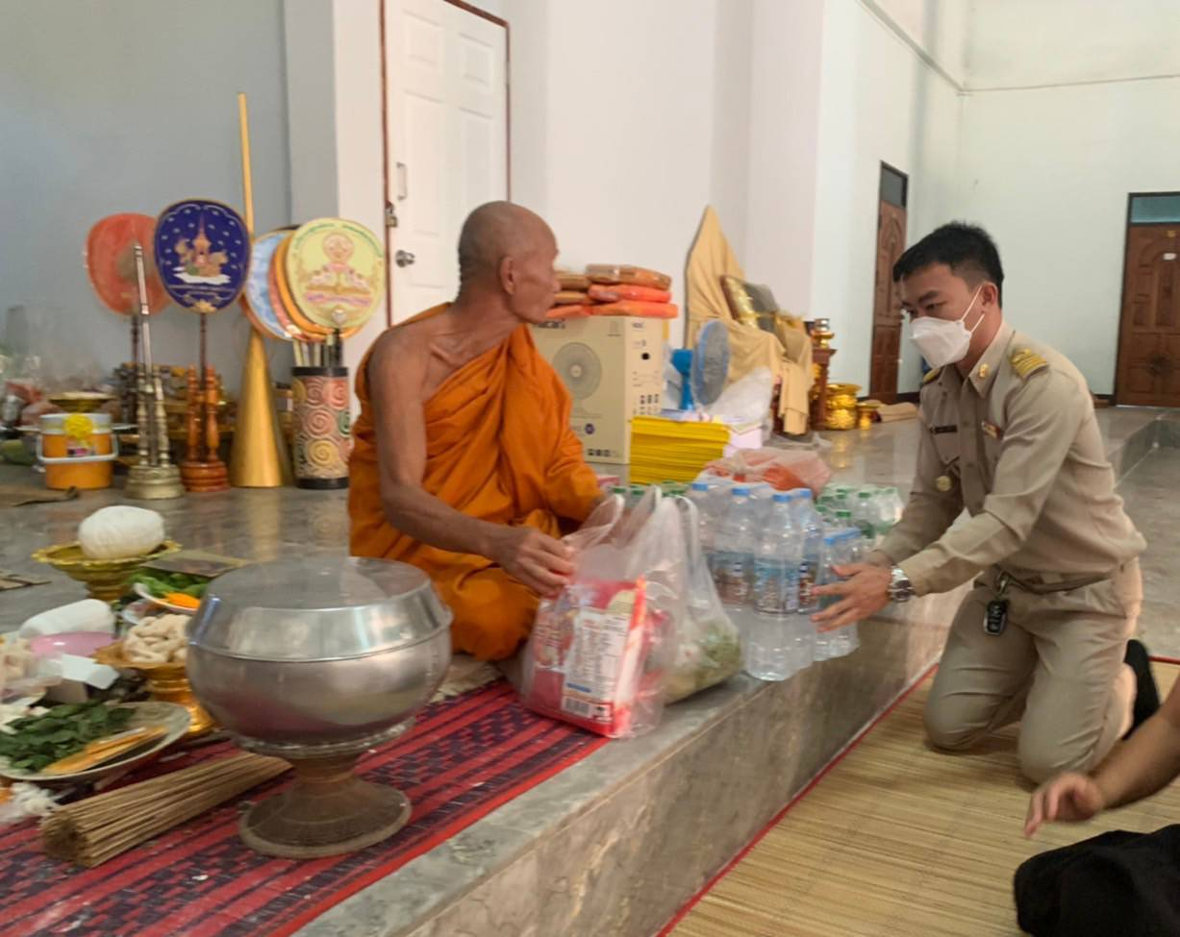
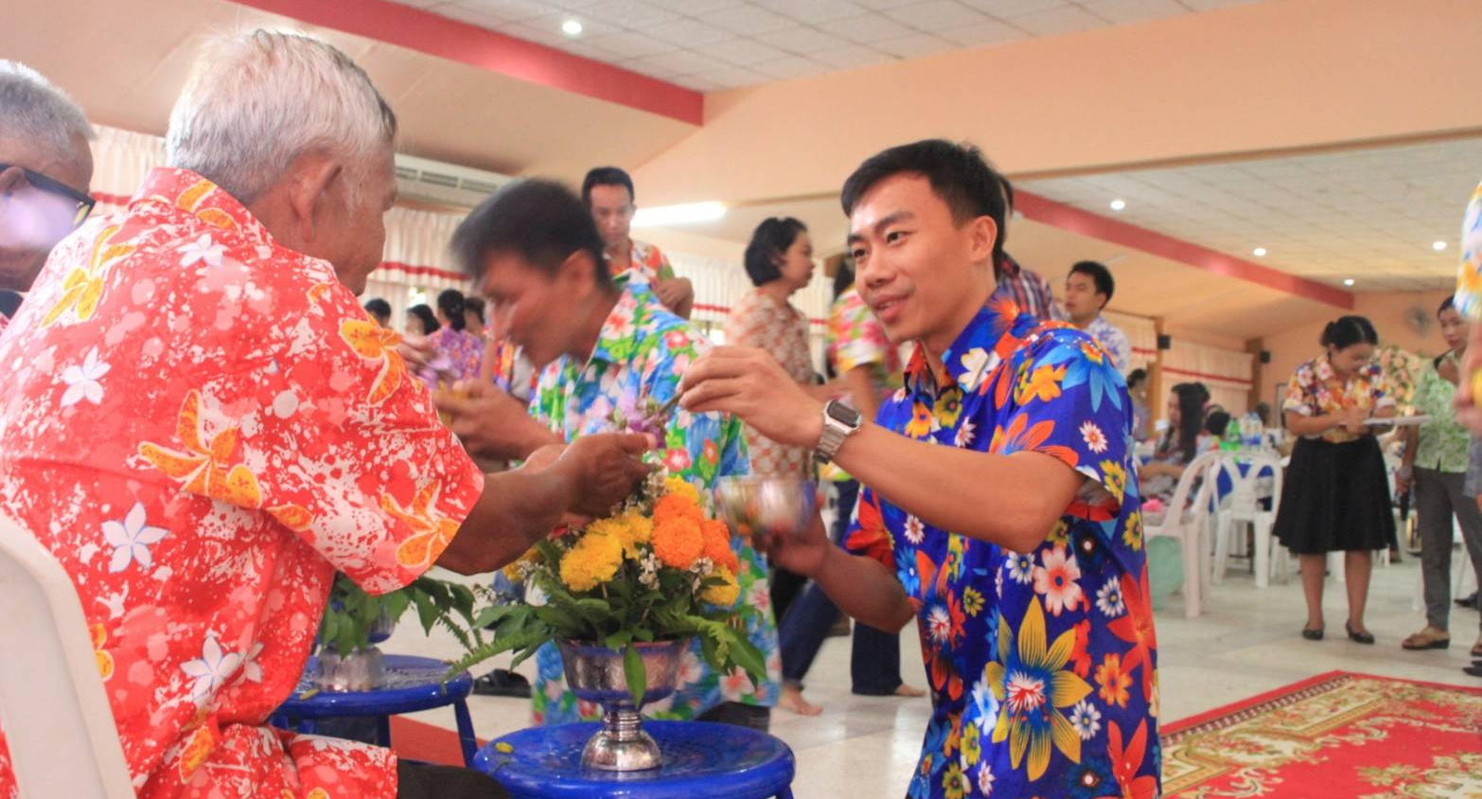
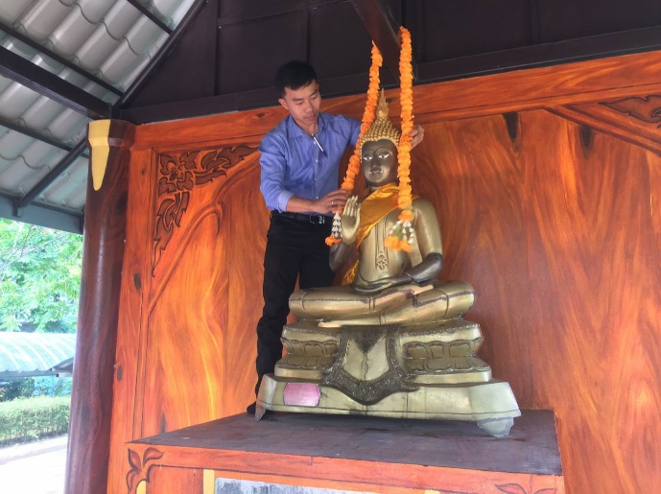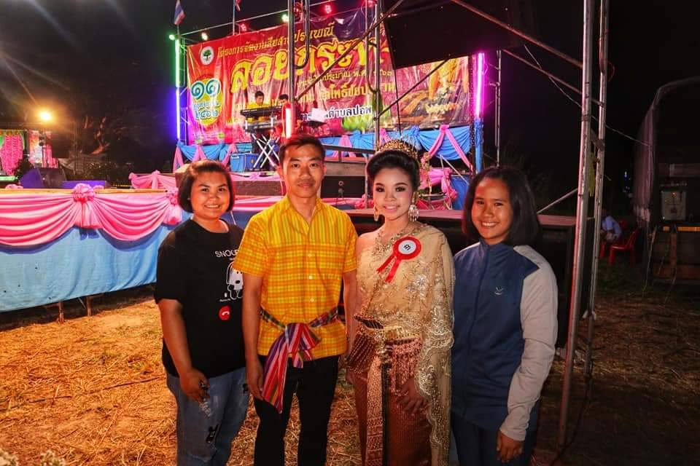

ตัวชี้วัดที่ 3.8เคารพศักดิ์ศรีความเป็นมนุษย์ คำนึงถึงสิทธิเด็ก และยอมรับความแตกต่างของบุคคล ข้าพเจ้าตระหนักถึงสิทธิของนักเรียน ดำเนินการเพื่อประโยชน์สูงสุดของนักเรียน และให้ความสำคัญกับความปลอดภัยของนักเรียนเป็นความรับผิดชอบหลักของครูทุกคนในฐานะที่เป็นผู้ปฏิบัติหน้าที่ ยอมรับความแตกต่างระหว่างบุคคลของนักเรียนและเคารพศักดิ์ศรีของความเป็นมนุษย์กับทุกคนโดยเสมอภาค
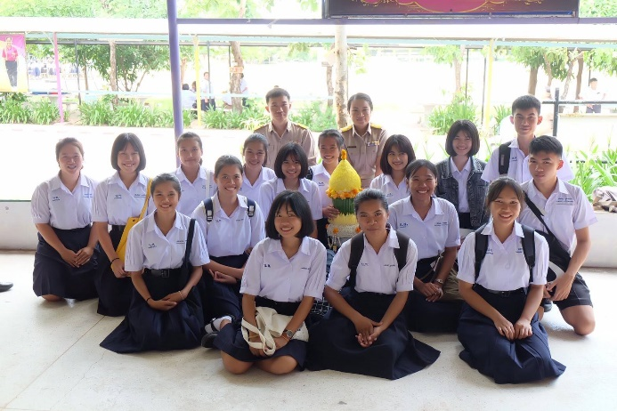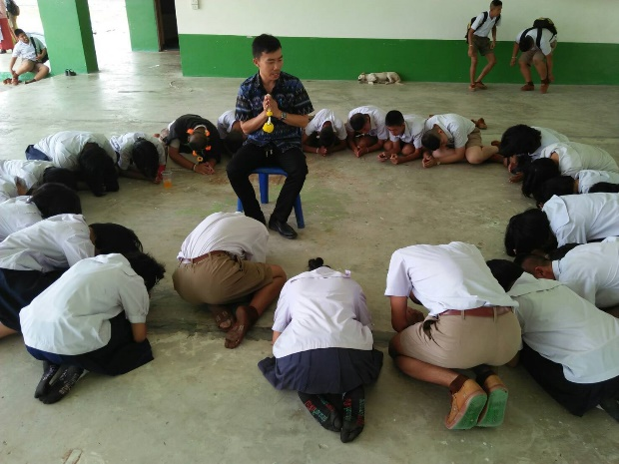
ตัวชี้วัดที่ 3.9ยึดถือและปฏิบัติตามจรรยาบรรณของวิชาชีพ ข้าพเจ้าได้ปฏิบัติตนตามจรรยาบรรณวิชาชีพครู โดยประฤติตนเหมาะสมกับสถานภาพและเป็นแบบอย่างที่ดี มีความรักศรัทธาและชื่นชมในวิชาชีพครู อุทิศตนต่อวิชาชีพ มีความรักและเมตตา เอาใจใส่ ช่วยเหลือ ส่งเสริม ให้กำลังใจลูกศิษย์ตามบทบาทหน้าที่โดยเสมอกัน เป็นแบบอย่างที่ดีแก่ศิษย์ ทั้งกาย วาจา และจิตใจ
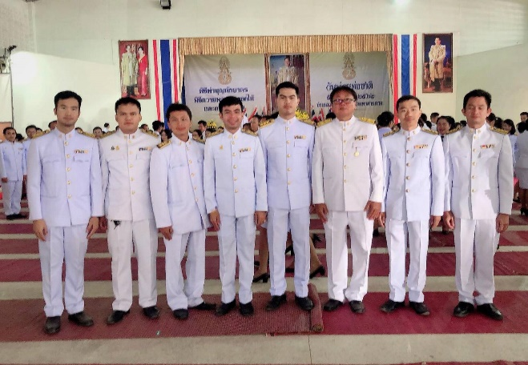
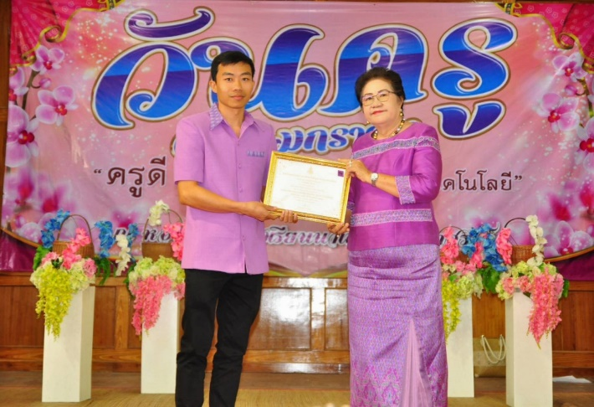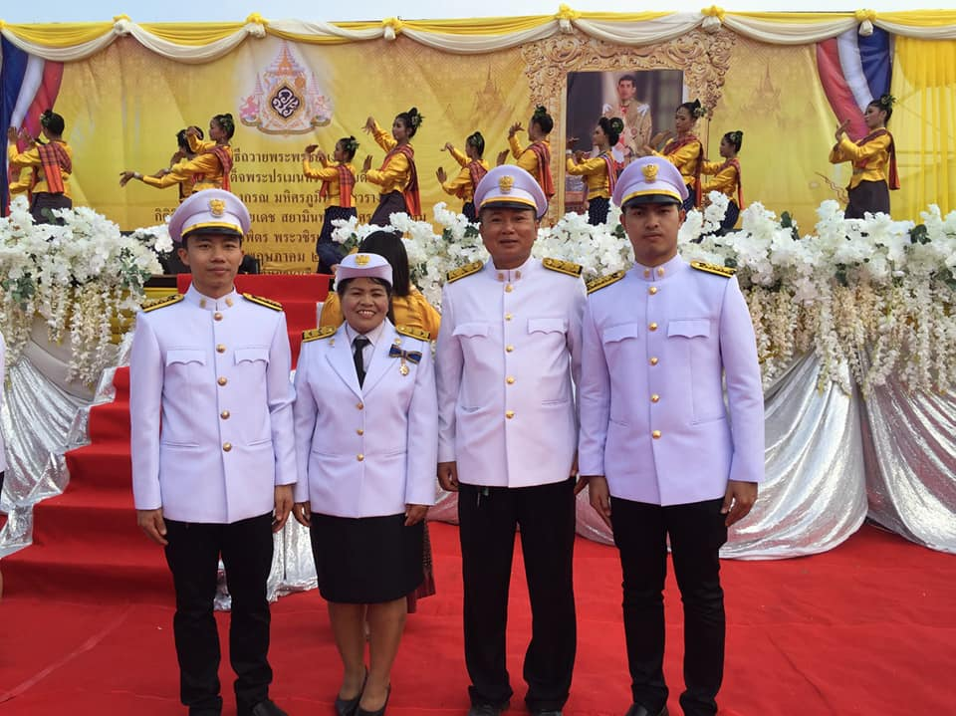
ตัวชี้วัดที่ 3.10 มีวินัยและการรักษาวินัย ข้าพเจ้าไม่เคยถูกลงโทษทางวินัยโดยเป็นผู้ที่มีวินัยในตนเอง ยอมรับและถือปฏิบัติตามกฎ กติกา มารยาท ขนบธรรมเนียม และแบบแผนอันดีงามของสังคม รักษาและเสริมสร้างระเบียบวินัยในตำแหน่งหน้าที่ราชการ เป็นคนตรงต่อเวลา และอุทิศเวลาในแก่ทางราชการ มีความซื่อสัตย์สุจริต รักษาผลประโยชน์ของทางราชการ ไม่มีประโยชน์ทับซ้อน รักความสามัคคี มีน้ำใจและเอื้อเฟื้อเผื่อแผ่ เป็นแบบอย่างในการดำเนินชีวิตตามปรัชญาของเศรษฐกิจพอเพียง ปฏิบัติตนตามหลักศาสนา ยึดมั่นในหลักนิติธรรม ยึดมั่นการปกครองระบอบประชาธิปไตยอันมีพระมหากษัตริย์ทรงเป็นประมุข
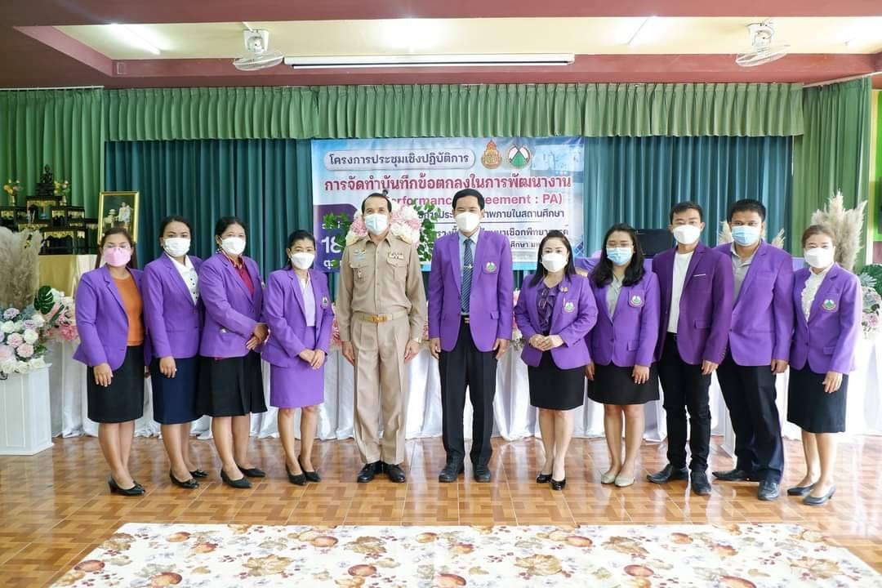
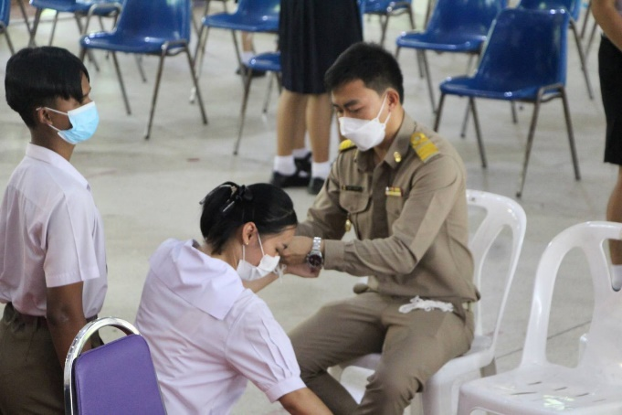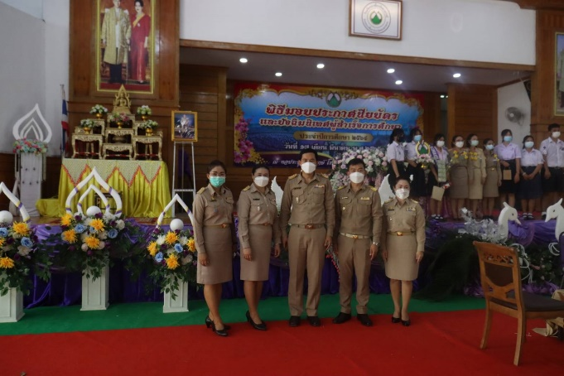
ข้าพเจ้าขอรับรองว่าข้อมูลดังกล่าวข้างต้นถูกต้องและเป็นความจริง

(ลงชื่อ).........................................................ผู้รายงาน
( นายยงยุทธ วงผักเบี้ย )
ตำแหน่ง ครู วิทยฐานะ ครูชำนาญการ
วันที่ 21 เดือน มีนาคม พ.ศ. 2565

